中国联通物联网设备管理平台

（公共事业）

业务对接指导书

**编制单位：**

|  |  |
| --- | --- |
| 编制单位 | 中国联通物联网有限责任公司销售支持中心 |

**修订记录：**

|  |  |  |
| --- | --- | --- |
| 版本号 | 日期 | 描述 |
| 01 | 2019/06/14 | 中国联通物联网设备管理平台（公共事业）业务对接指导书 |
| 02 | 2019/10/14 | 部分链接和截图修改 |
| 03 | 2019/11/01 | 修改profile和编解码插件结构图，添加关于产品可接入协议的介绍，对产品申请商用流程进行说明 |

目录

第一章 测试环境开通流程 5

1.1设备管理平台（公共事业）测试环境申请表 5

1.2测试环境申请流程 6

1.3 华为云平台官网注册账号 6

1.4 华为云账号认证 8

1.4.1 企业实名认证 8

1.4.2 个人实名认证（推荐） 10

1.5 测试环境（IoT开发者平台）账号开通 12

1.6 IoT开发者平台使用 12

第二章 厂商信息设置 14

2.1 概述 14

2.2 操作指导 14

第三章 开发准备 15

3.1 概述 15

3.2 操作指导 15

3.2.1创建项目 15

3.2.2删除项目 16

第四章 产品开发 18

4.1 概述 18

4.2 操作指导 18

4.2.1 产品创建 18

4.2.2完善产品信息 23

4.2.2删除产品 24

4.3 产品模型 24

4.3.1 Profile定义 24

4.3.2 创建Profile操作指导 25

4.3.3 Profile导出 29

4.3.4 Profile导入 30

4.3.5 Profile文件包结构 31

4.4 编解码插件开发 32

4.4.1 基本上下行消息的编解码插件在线开发 32

4.4.2多条上下行消息的编解码插件在线开发 40

4.4.3字符串及可变长字符串的编解码插件在线开发 41

4.4.4数组及可变长数组的编解码插件在线开发 41

4.4.5命令执行结果的编解码插件在线开发 42

4.4.6下载编解码插件 42

4.4.7编解码插件文件包结构 46

4.4.8上传编解码插件 46

4.4.9离线编解码插件开发 47

4.5 设备调测 47

4.5.1 使用真实设备调测 48

4.5.2 使用虚拟设备调测 51

4.6 认证测试 53

4.6.1认证测试指导 53

4.6.2认证测试用例 55

第五章 应用接入 61

5.1 登录应用 61

5.2 订阅 61

5.3 注册设备 61

5.4 查询设备历史数据 61

第六章 设备接入 63

6.1 真实设备接入 63

第七章 业务数据上报和业务数据下发流程 63

7.1设备数据上报处理流程 63

7.2 命令下发处理流程 64

第八章 开发中心快速入门案例 65

8.1 前期准备 65

8.2 案例开发指导 65

第九章 商用申请流程 66

9.1 申请商用平台的准备材料 66

9.2 提交申请 66

# 第一章 测试环境开通流程

## 1.1设备管理平台（公共事业）测试环境申请表

需要开通中国联通物联网设备管理平台（公共事业）测试环境的客户，请先填写测试环境申请表，并发至联通物联网m2msupport@10646.cn邮箱进行申请，以便后续的支撑。



## 1.2测试环境申请流程

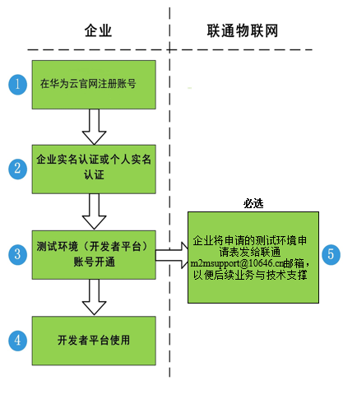

**企业免费申请测试环境（IoT开发者平台）流程图**

## 1.3 华为云平台官网注册账号

（1）企业注册华为云账号，登录：[https://reg.huaweicloud.com/registerui/public/custom/register.html?locale=zh-cn#/register](https://reg.huaweicloud.com/registerui/public/custom/register.html?locale=zh-cn)

（2）进入华为云首页，单击页面右上角的“注册”。

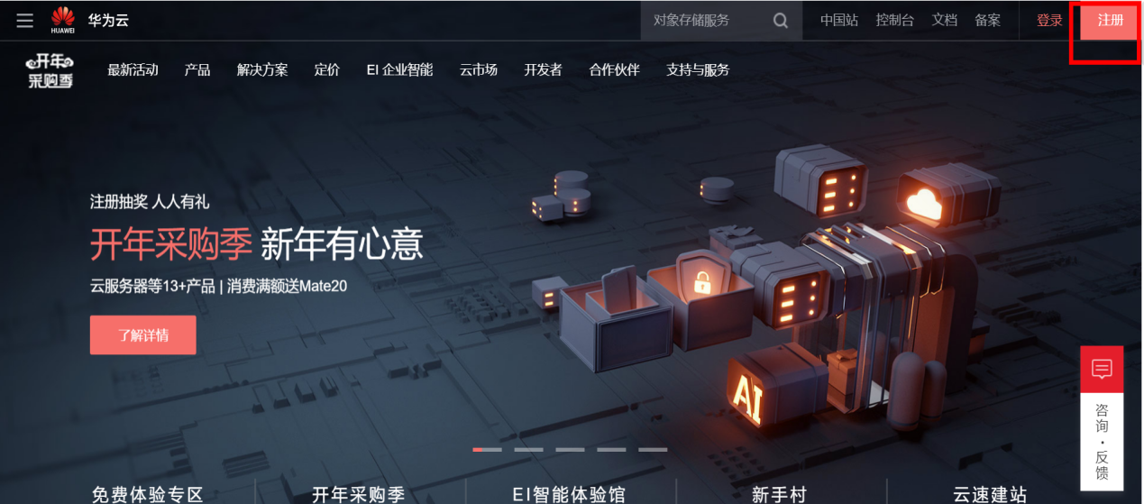

（3）设置账号名、手机号、短信验证码、密码并勾选“我已阅读并同意《华为云用户协议》和《隐私政策声明》”，选择是否订阅华为云的优惠信息，单击“同意协议并注册”。

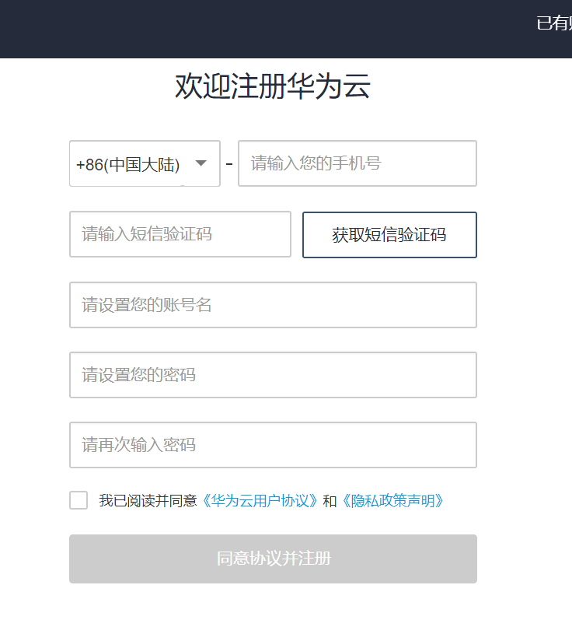

（3）账号注册成功

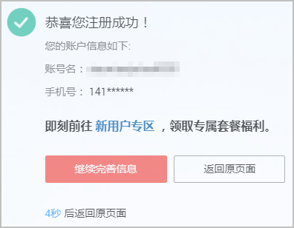

## 1.4 华为云账号认证

华为云账号可以通过企业实名或个人实名进行认证，**推荐使用个人实名认证**。

### 1.4.1 企业实名认证

* 企业华为云账号实名认证登录：[https://account.huaweicloud.com/usercenter/?locale=zh-cn#/accountindex/realNameAuth](https://account.huaweicloud.com/usercenter/?locale=zh-cn)
* 实名认证分为**银行对公账户认证**和**单位证件认证**两种方式
* **推荐使用银行对公账户认证**，认证简单易操作，认证时间最快30分钟（单位证件认证，认证时间1-3个工作日）

1. 进入“实名认证”页面，选择“企业账号”

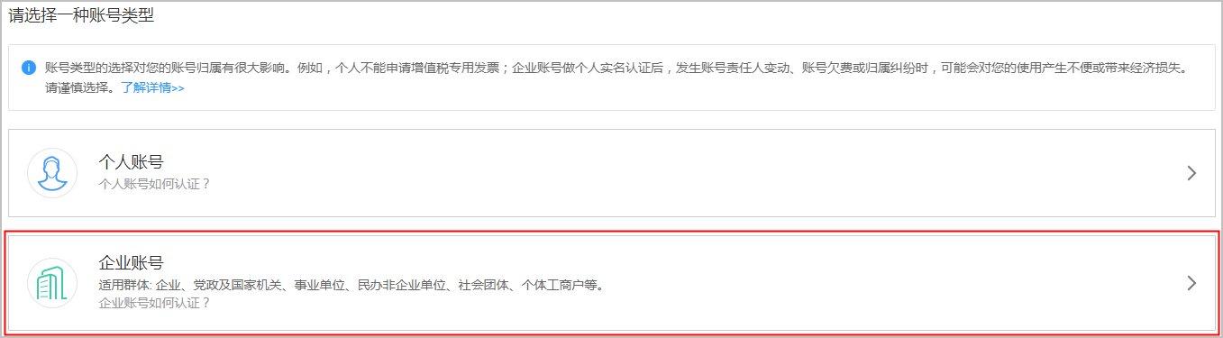

1. 选择认证区域的“银行对公账户认证”

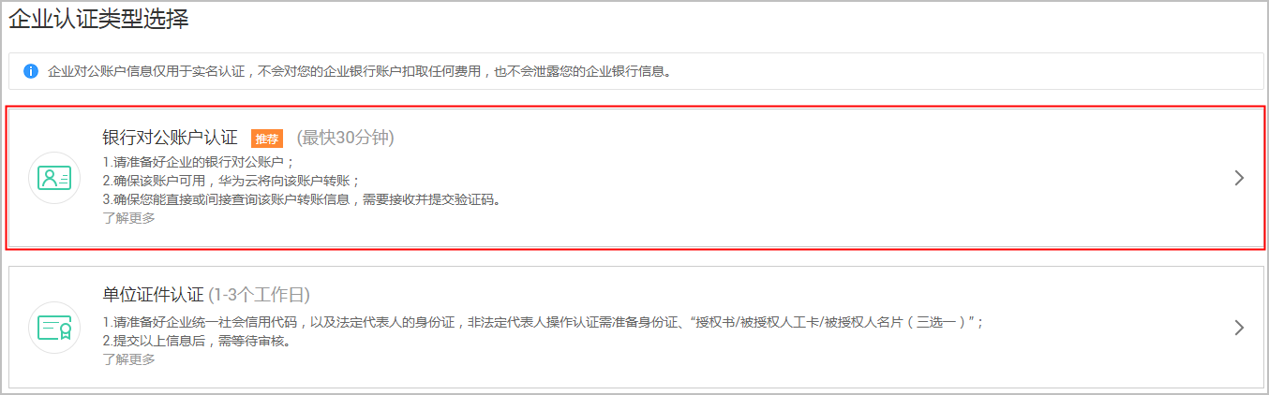

（3） 根据页面提示，填写单位信息和银行对公账户信息

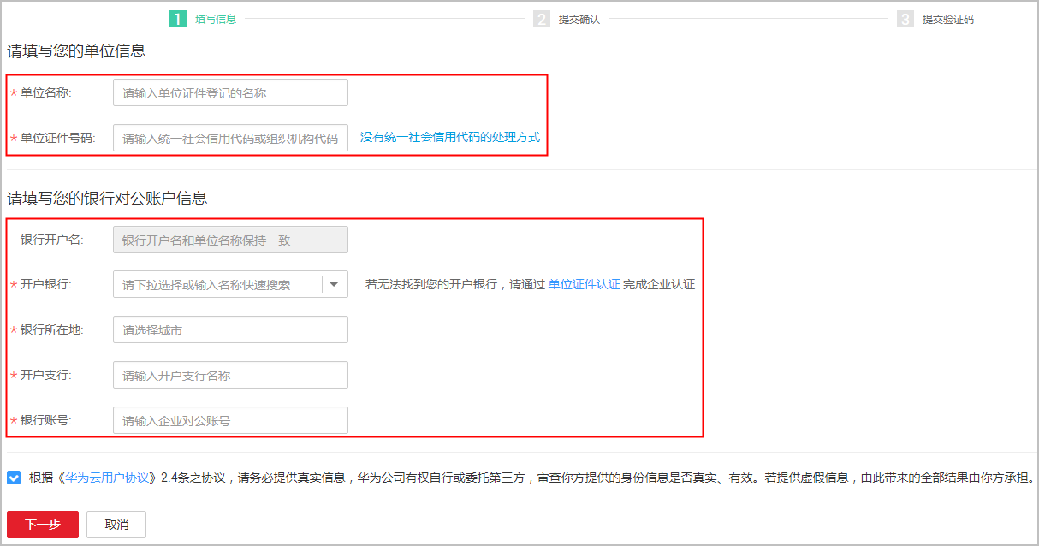

（4）单击“下一步”，确认所填的信息是否正确

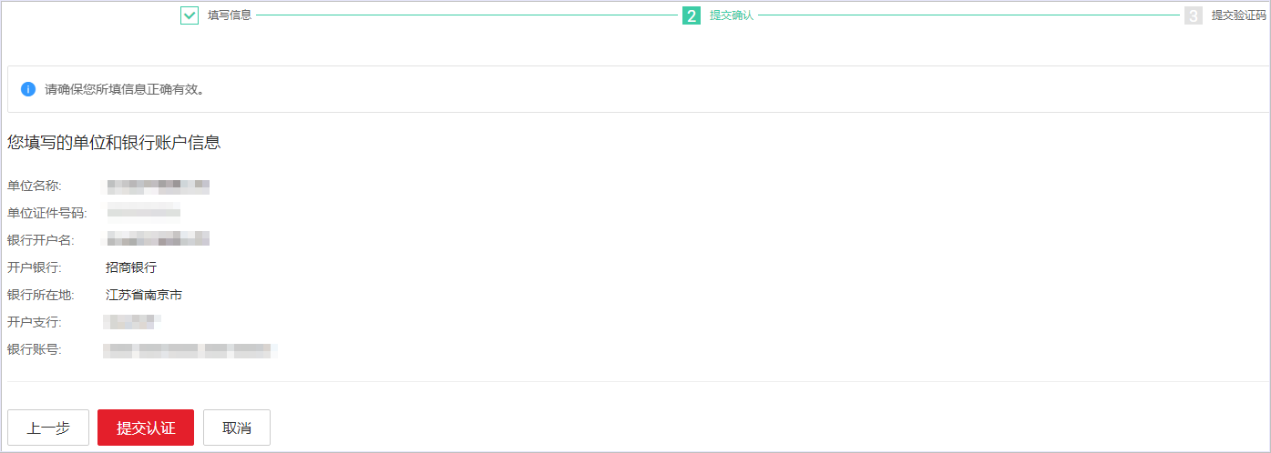

（5）单击“提交认证”。信息提交成功，则华为云平台会向企业银行对公账户转账0.01元，并在转账记录备注验证码。一般提交信息后，30分钟-3个工作日内即可到账。

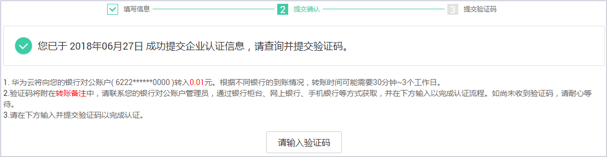

（6）款项到账并联系银行对公账户管理员，通过银行柜台、网上银行或手机银行等方式获取验证码后，您可再回到**实名认证页面**。输入6位验证码，单击“提交认证”，若验证码输入正确且在有效期内则验证通过，完成实名认证。

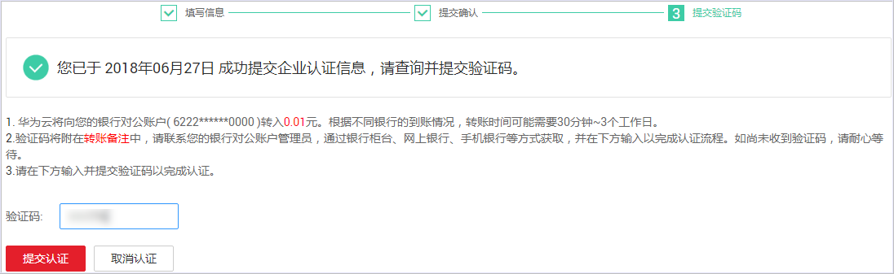

### 1.4.2 个人实名认证（推荐）

* 个人华为云账号实名认证登录： <https://account.huaweicloud.com/usercenter/?locale=zh-cn#/accountindex/realNameAuth>
* 个人账号实名认证分为个人银行卡认证、扫码认证和个人证件认证三种方式。
* 推荐使用个人银行卡认证，支持个人借记卡和信用卡。个人客户可以输入银行卡信息进行实名认证。

1. 进入“**实名认证**”页面，选择“个人账号”。

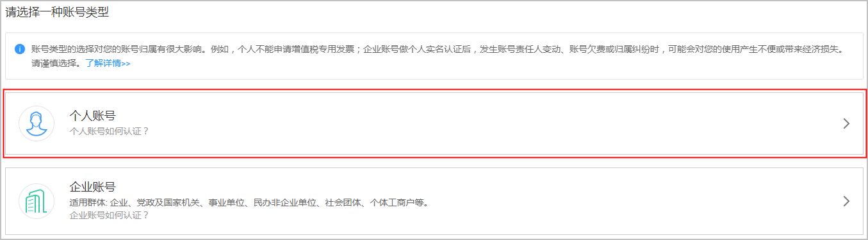

1. 选择“个人银行卡认证”。

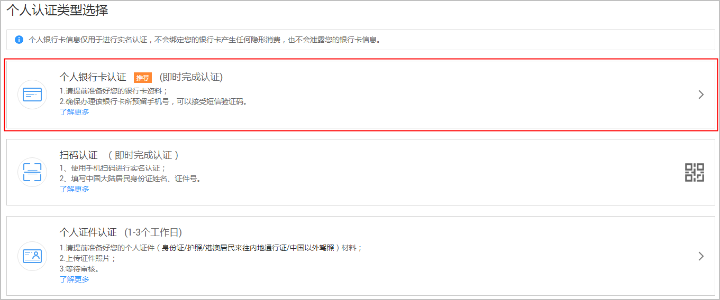

1. 根据页面提示，填写个人银行卡信息。

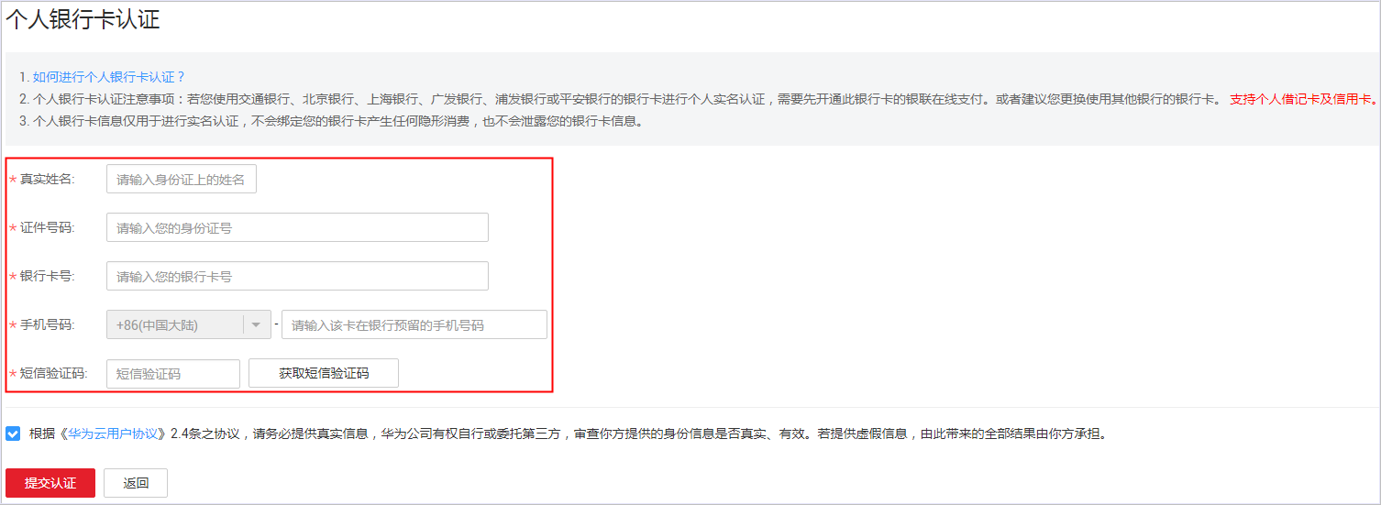

1. 单击“提交认证”，提交实名认证信息。系统显示实名认证成功信息。

## 1.5 测试环境（IoT开发者平台）账号开通

（1） 企业完成华为云账号注册和实名认证后，点击开发中心，开通IoT开发者平台账号：https://www.huaweicloud.com/product/iot.html

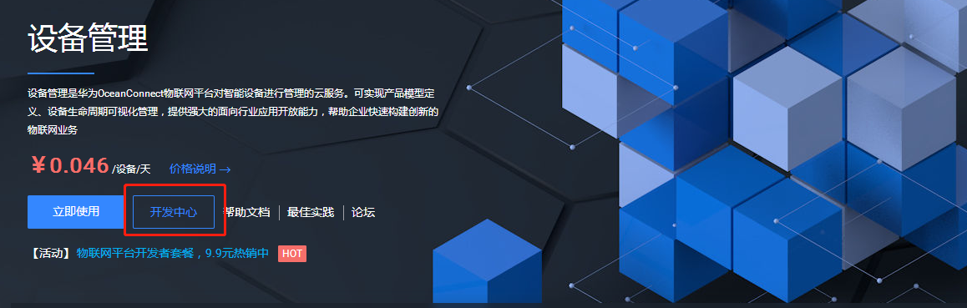

（2） 填写基本信息并点击“立即开通”按钮，开通IoT开发者平台账号

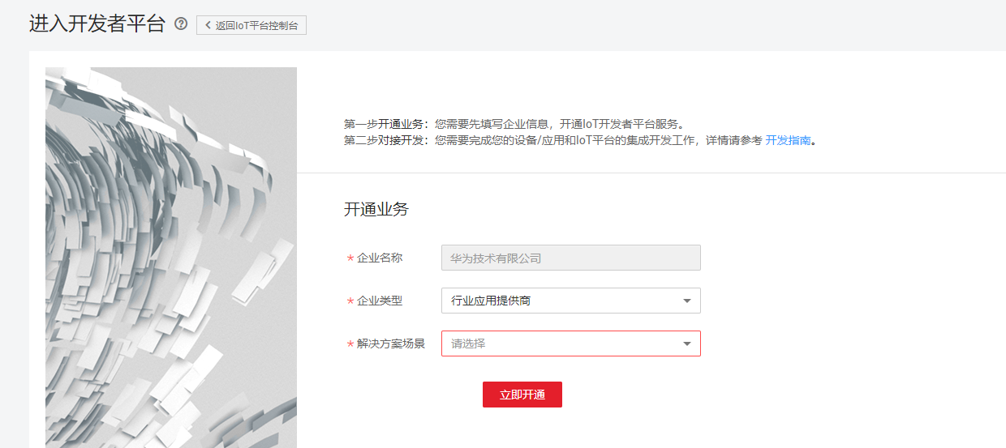

## 1.6 IoT开发者平台使用

* 开通IoT开发者平台账号后，点击“进入开发者平台”，即可跳转至开发者平台进行设备和应用的对接调测:

<https://console.huaweicloud.com/iotOceanLink/?region=cn-north-1#/iotdmp/spMenu/developCenter>

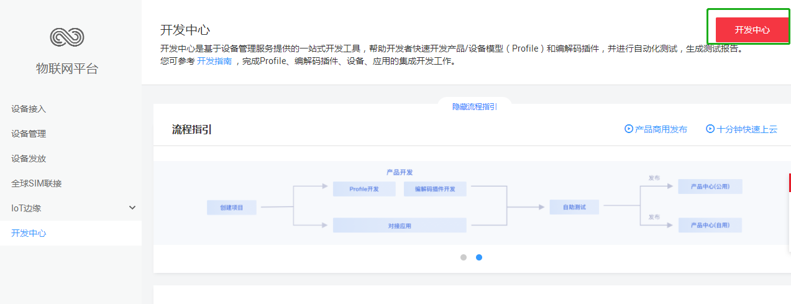

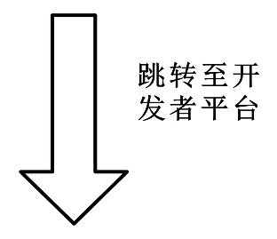

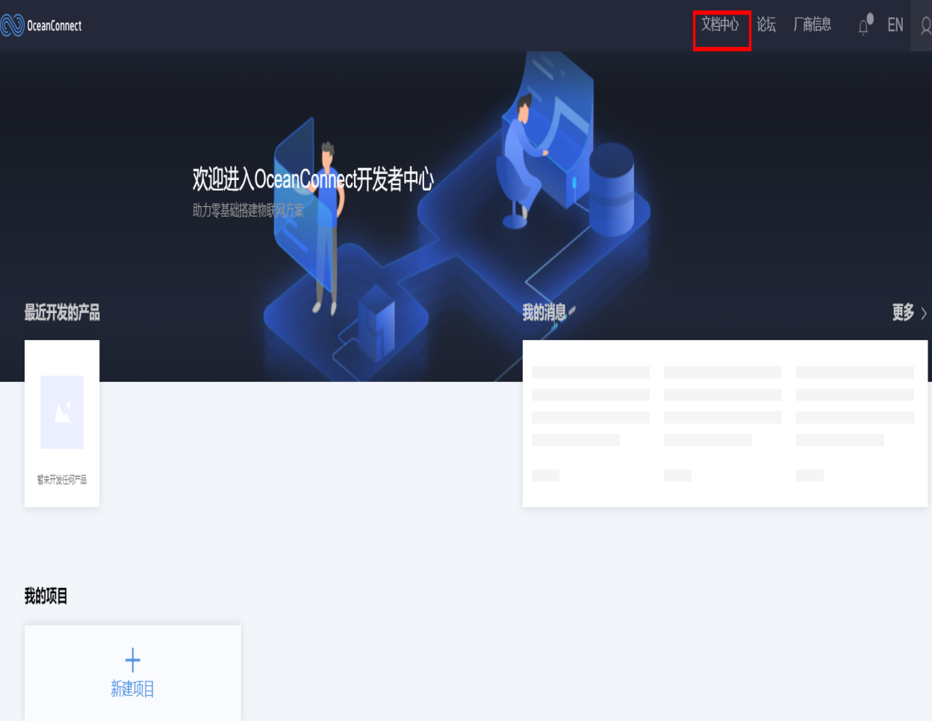

# 第二章 厂商信息设置

## 2.1 概述

厂商信息用于描述公司商标、公司名称、公司网站、公司规模等基本信息。开发者在首次访问开发中心时，需要首先将厂商信息补充完整。

## 2.2 操作指导

（1）在开发中心首页，选择“厂商”，进入厂商信息编辑界面。

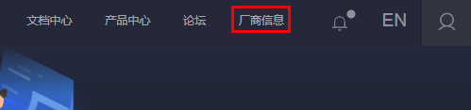

（2）根据公司实际情况，将厂商信息补充完整后，点击“保存”。

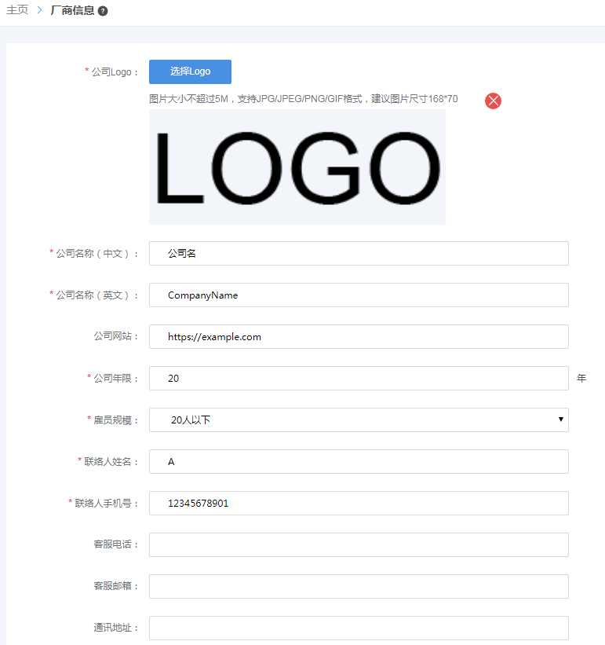

# 第三章 开发准备

## 3.1 概述

在进行开发之前，开发者需要基于行业属性，创建一个独立的项目。在项目空间内，开发者可以开发相应的物联网产品和应用。

## 3.2 操作指导

### 3.2.1创建项目

（1）在开发中心首页，点击“新建项目”。

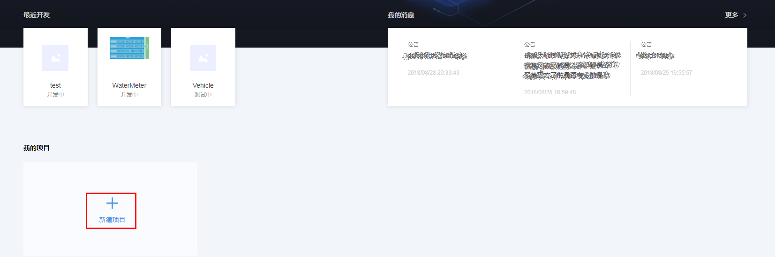

（2）填写“项目名称”、“所属行业”、“描述”等项目信息后，点击“创建”。

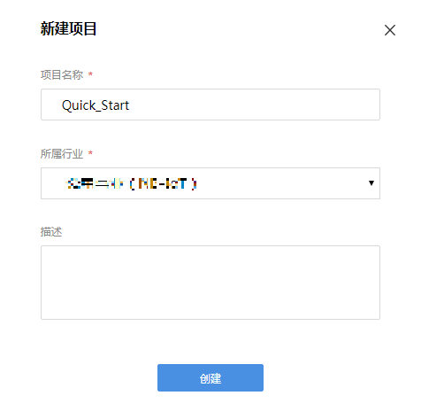

**说明：**“项目名称”需要保持唯一，不可以和其他项目冲突，否则会创建失败。

项目创建成功后，系统返回“应用ID”和“应用秘钥”。在应用对接物联网平台时需要这两个参数，请妥善保存，如果遗忘，可以在该项目的“应用 > 对接信息 > 应用安全”中进行重置。

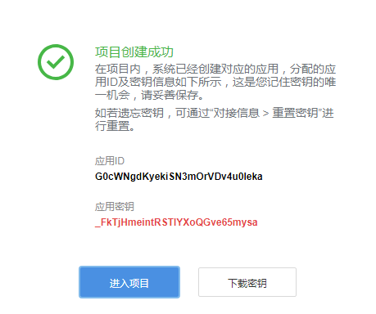

（3）选择新创建的项目，可以进入项目空间。

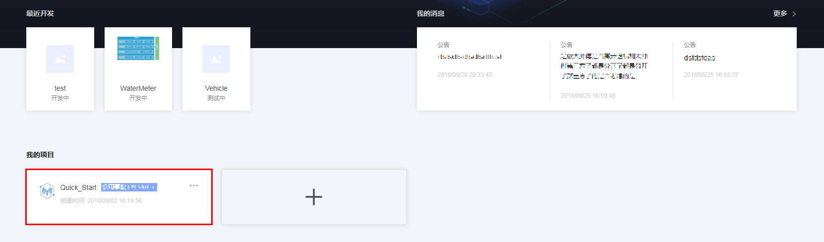

### 3.2.2删除项目

**说明：**删除项目后，该项目下的所有资源将被清空，请谨慎操作。

（1）在开发中心首页的“我的项目”中，选择需要删除的项目，点击项目右上角的“···”按钮，然后点击“删除”。

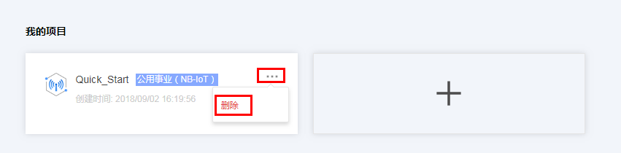

（2）系统将弹出“删除项目确认”窗口，点击“确认”完成项目删除。

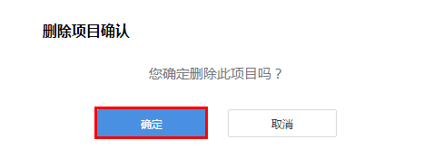

# 第四章 产品开发

## 4.1 概述

中国联通设备物联网平台支持NB-IoT、2/3/4G、有线网络等多样化的设备接入方式，不同类型的设备要接入到物联网平台并构建互联互通方案，需要经过Profile定义、设备开发、插件开发、测试认证等一系列过程。

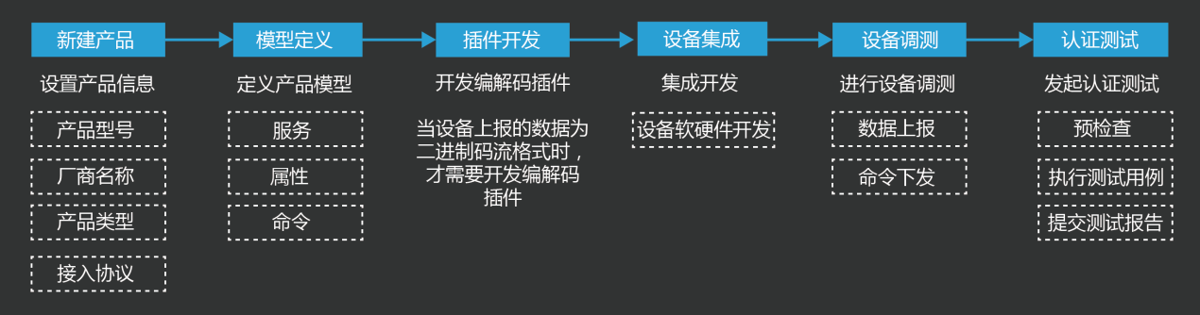

## 4.2 操作指导

### 4.2.1 产品创建

某一类具有相同能力或特征的设备的集合称为一款产品。除了设备实体，产品还包含该类设备在物联网能力建设中产生的产品信息、产品模型（Profile）、插件、测试报告等资源。

#### 4.2.1.1自定义新建产品

自定义新建产品指不使用系统预置的产品模板，全新定义一款产品。

（1）在项目空间内，选择“产品 > 产品开发”，点击“新建产品”。

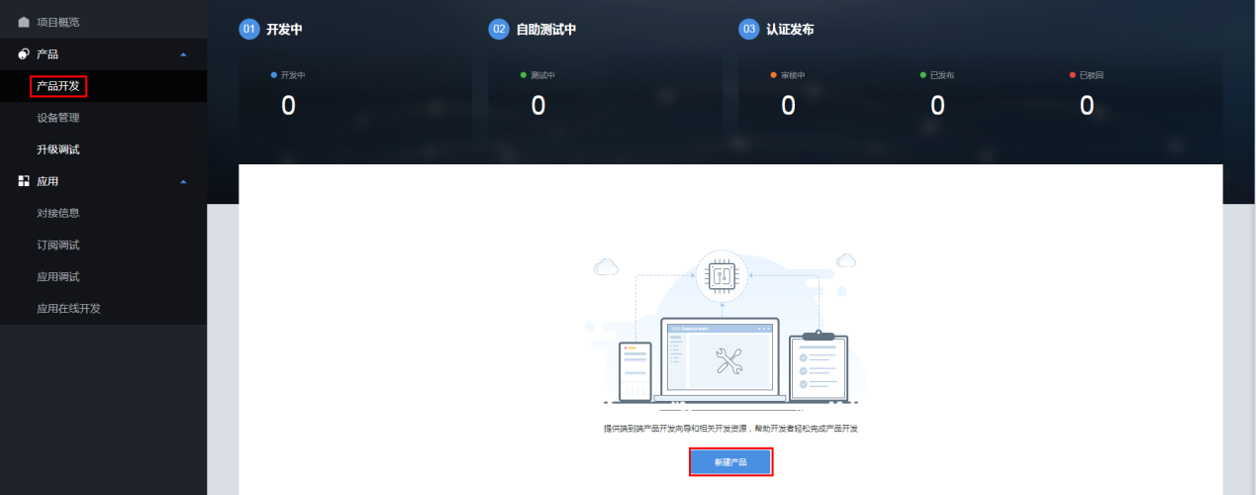

（2）在“自定义产品”界面，点击“自定义产品”。

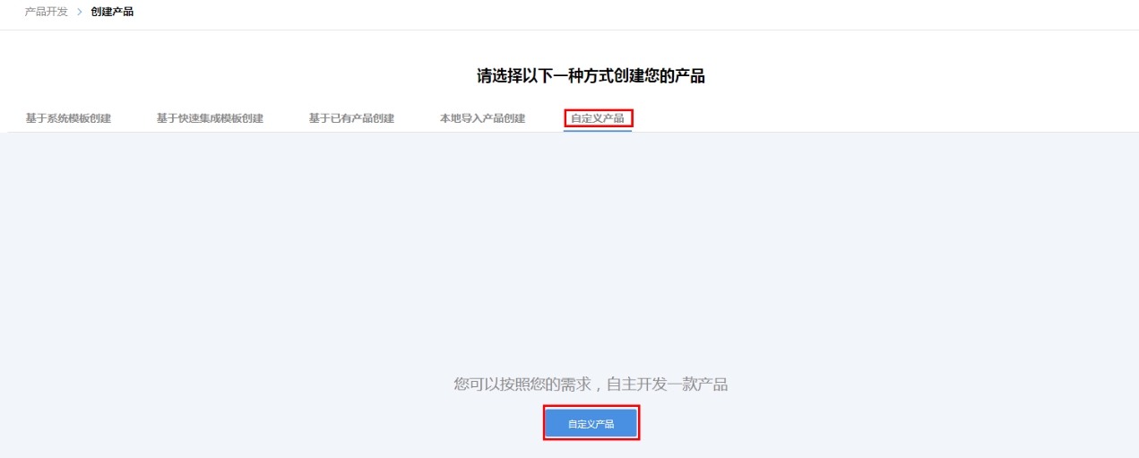

（3）系统将弹出“设置产品信息”窗口，填写“产品名称”、“产品型号”等信息后，点击“创建”。

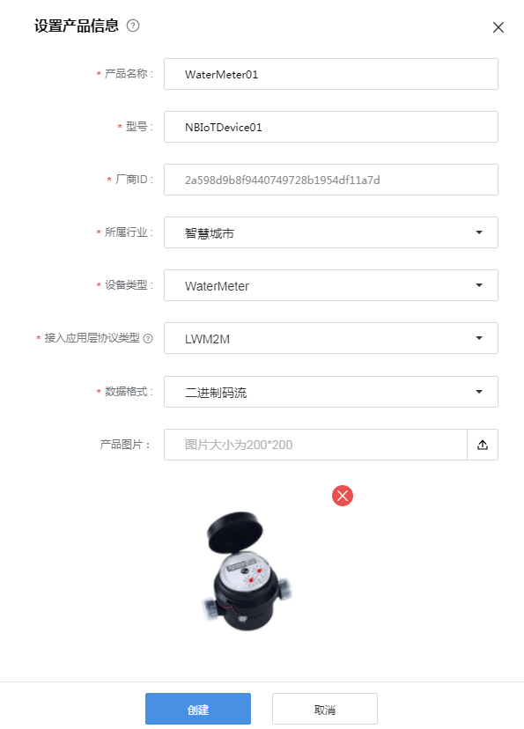

说明：

**“产品名称”、“型号”**需要在项目内保持唯一，否则会创建失败。

“所属行业”、“设备类型”、“接入应用层协议类型”和“数据格式”等信息根据实际情况进行填写。客户可以采用的“接入应用层协议类型”包括LwM2M、COAP和MQTT。

当“**数据格式**”配置为“**二进制码流**”时，该产品下需要进行编解码插件开发；当“**数据格式**”配置为“**JSON**”时，该产品下不需要进行编解码插件开发。

本文档以“接入应用层协议类型”-LwM2M协议和“数据格式”-二进制为例进行讲解。

（4）在“产品开发”界面将会呈现已经创建的产品，选择具体产品，可以进入该产品的开发空间。

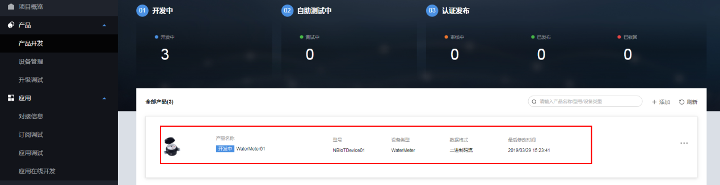

#### 4.2.1.2快速新建产品

快速新建产品指使用系统预置的产品模板（或已经创建的产品模板），快速定义一款产品。

（1）在项目空间内，选择“产品 > 产品开发”，点击“新建产品”。



（2）在“基于系统模板创建”界面，选择需要的系统模板，点击“立即使用”。

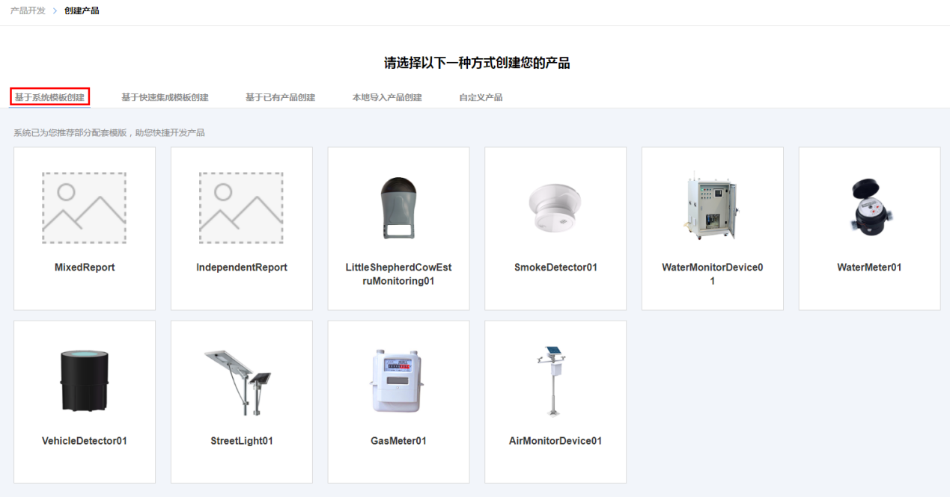

（3）系统将弹出“设置产品信息”窗口，填写“产品名称”、“产品型号”等信息后，点击“创建”。



**说明：**

**“产品名称”、“型号”**需要在项目内保持唯一，否则会创建失败。

“所属行业”、“设备类型”、“接入应用层协议类型”和“数据格式”等信息根据实际情况进行填写。客户可以采用的“接入应用层协议类型”包括LwM2M、COAP和MQTT。

当“**数据格式**”配置为“**二进制码流**”时，该产品下需要进行编解码插件开发；当“**数据格式**”配置为“**JSON**”时，该产品下不需要进行编解码插件开发。

本文档以“接入应用层协议类型”-LwM2M协议和“数据格式”-二进制为例进行讲解。

（4）在“产品开发”界面将会呈现已经创建的产品，选择具体产品，可以进入该产品的开发空间。



### 4.2.2完善产品信息

（1）在“产品开发”界面选择需要查看详情的产品，点击该产品右侧“···”按钮，然后点击“查看产品详情”，进入“产品详情”界面。

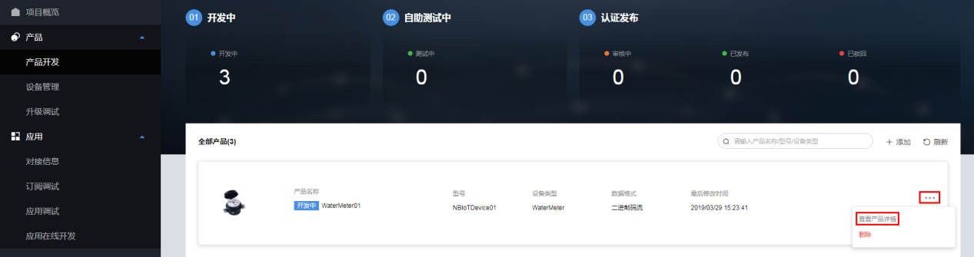

（2）在“产品详情”界面，可以查看产品的“详情介绍”、“产品文件”、“测试报告”、“厂商信息”等。在“详情介绍”界面，可以对“产品简介”、“功能亮点”、“产品规格”等信息进行完善。

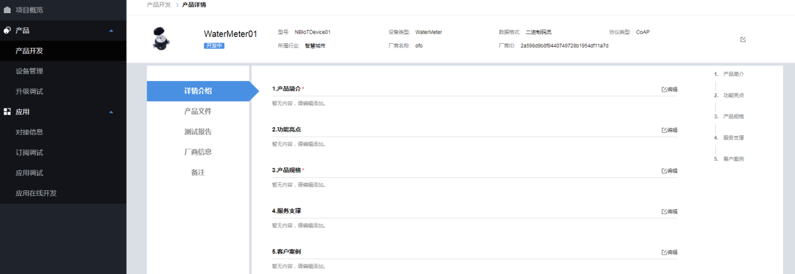

### 4.2.2删除产品

**说明：**删除产品后，该产品下的Profile、编解码插件等资源将被清空，请谨慎操作。

（1）在“产品开发”界面选择需要删除的产品，点击该产品右侧“···”按钮，然后点击“删除”。

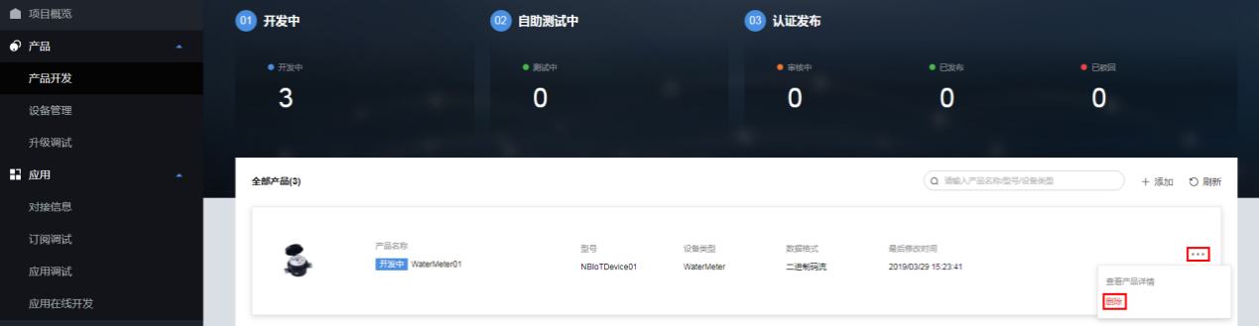

（2）系统将弹出删除产品确认窗口，点击“确定”完成产品删除。

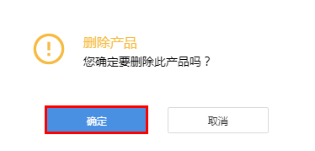

## 4.3 产品模型

### 4.3.1 Profile定义

产品模型（也称Profile）用于描述设备具备的能力和特性。开发者通过定义Profile，在IoT平台构建一款设备的抽象模型，使平台理解该款设备支持的服务、属性、命令等信息，如颜色、开关等。

Profile包括产品信息、服务能力、维护能力三部分，其中产品信息的五元组唯一定义一款设备。当定义完一款产品模型后，在进行设备注册时，就可以选择已导入的产品。

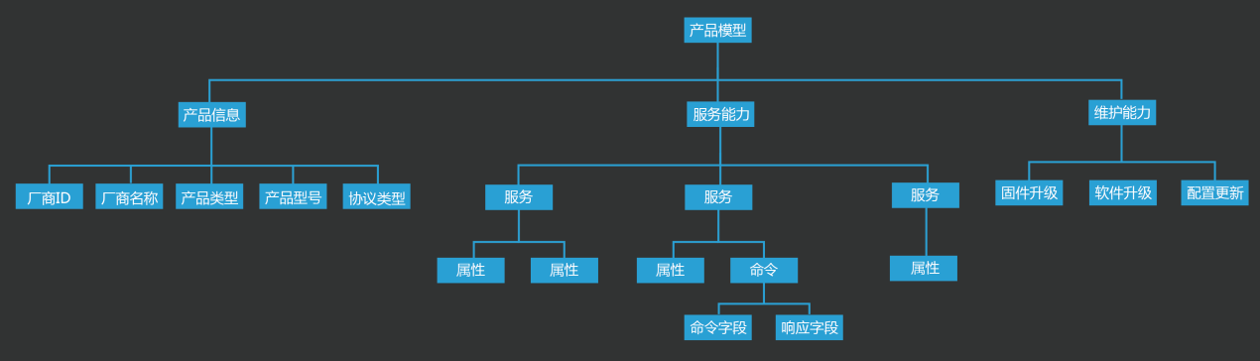

### 4.3.2 创建Profile操作指导

在产品创建时：如果选择使用系统模板，则系统将会自动使用相应的Profile模板，开发者可以直接使用或在此基础上进行修改；如果选择自定义产品模板，则需要完整定义Profile，操作如下：

（1）在“产品开发”界面选择产品，选择具体产品，进入该产品的开发空间。



（2）在产品开发空间，点击“Profile定义”，然后点击“新建服务”。

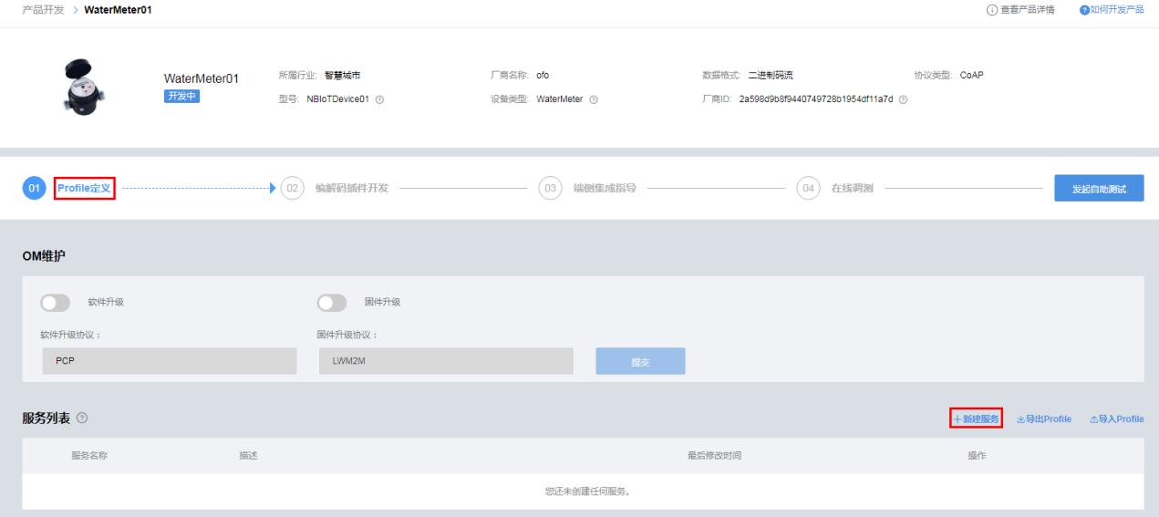

（3）在“新建服务”区域，对服务名称、属性和命令进行定义。每个服务下，可以包含属性和命令，也可以只包含其中之一，请根据此类设备的实际情况进行配置。

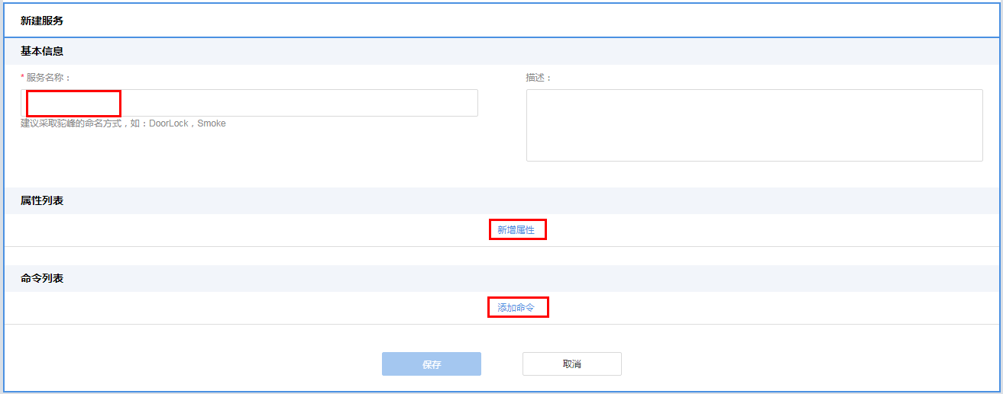

1. 填写“服务名称”，“服务名称”采用首字母大写的命名方式，比如：WaterMeter、Battery。

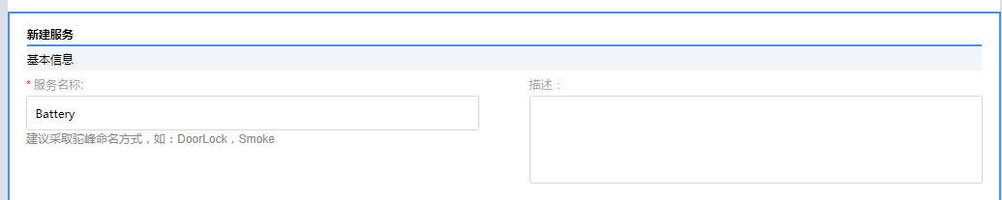

2. 点击“新增属性”，在弹出窗口中配置属性的各项参数，点击“确定”。“属性名称”采用第一个单词首字母小写，其余单词的首字母大写的命名方式，比如batteryLevel、internalTemperature；其余参数，请根据此类设备的实际情况进行配置。

**“数据类型”的配置可参考如下原则：**

**int：**当上报的数据为整数或布尔值时，可以配置为此类型。

**decimal：**当上报的数据为小数时，可以配置为此类型。

**string：**当上报的数据为字符串、枚举值或布尔值时，可以配置为此类型。如果为枚举值或布尔值，值之间需要用英文逗号（“,”）分隔。

**DateTime：**当上报的数据为日期时，可以配置为此类型。

**jsonObject：**当上报的数据为json结构体时，可以配置为此类型。

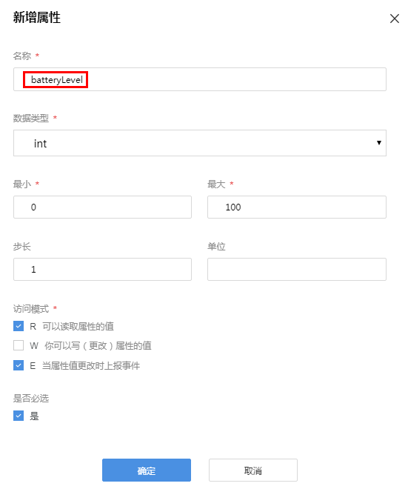

3. 点击“添加命令”，在弹出窗口中配置“命令名称”，点击“确定”。“命令名称”采用所有字母大写，单词间用下划线连接的命名方式，比如DISCOVERY，CHANGE_STATUS。

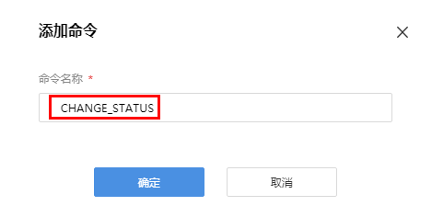

4. 点击“添加下发字段”，在弹出窗口中配置下发命令字段的各项参数，点击“确定”。“命令字段名称”采用第一个单词首字母小写，其余单词的首字母大写的命名方式，比如value；其余参数，请根据此类设备的实际情况进行配置。

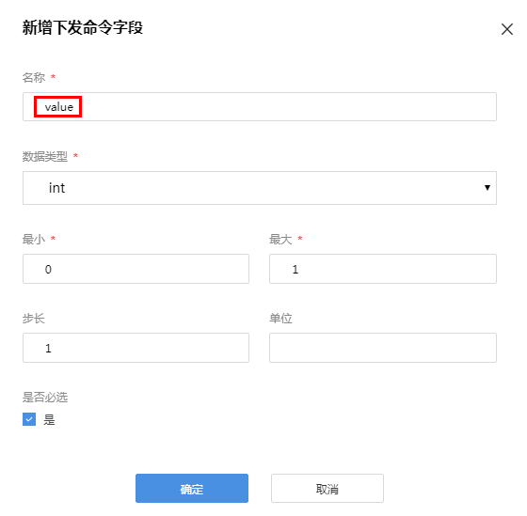

5. 点击“添加响应字段”，在弹出窗口中配置响应命令字段的各项参数，点击“确定”。“响应字段名称”采用第一个单词首字母小写，其余单词的首字母大写的命名方式，比如result；其余参数，请根据此类设备的实际情况进行配置。

**说明：响应字段非必配参数，当需要设备返回命令执行结果时，才需要定义此字段。**

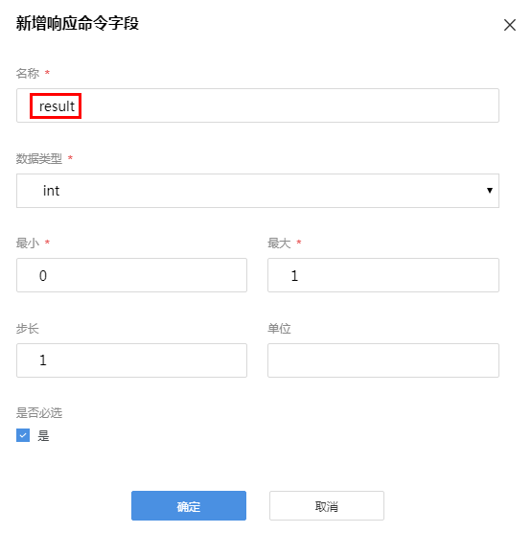

### 4.3.3 Profile导出

当需要将在线开发的Profile文件移植到其他项目或平台时，则可以将Profile导出。Profile可以在“Profile定义”中导出，也可以在“产品详情”中导出。

#### 4.3.3.1在“Profile定义”中导出

（1）在“Profile定义”界面，点击“导出Profile”。

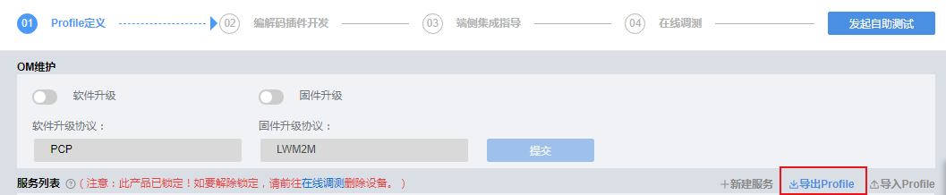

（2）选择Profile的存放路径，将Profile下载到本地。

---结束

#### 4.3.3.2在“产品详情”中导出

（1）在“产品开发”界面选择需要查看详情的产品，点击该产品右侧“•••”按钮，然后点击“查看产品详情”，进入“产品详情”界面。

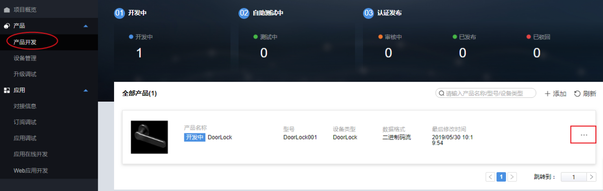

（2）在“产品详情 > 产品文件”界面，点击Profile区域的“下载”。

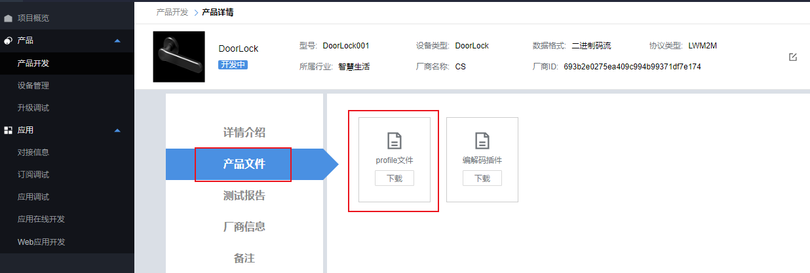

---结束

### 4.3.4 Profile导入

当开发者已经有完备的Profile时（线下开发或从其他项目/平台导出），可以将Profile直接导入到物联网平台。

（1）在“Profile定义”界面，点击“导入Profile”。

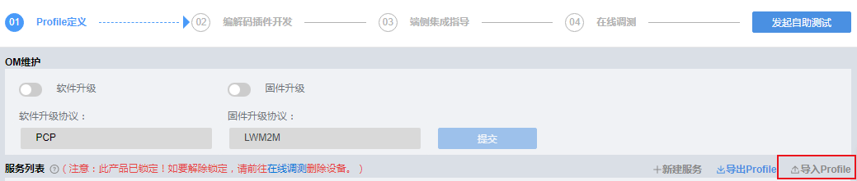

（2）在弹窗中选择Profile文件后，点击“上传”。在选择“资源文件”后，“设备类型”、“厂家ID”、“设备型号”将会根据Profile文件的命名自动填充，且需要和创建产品时填写的信息保持一致。

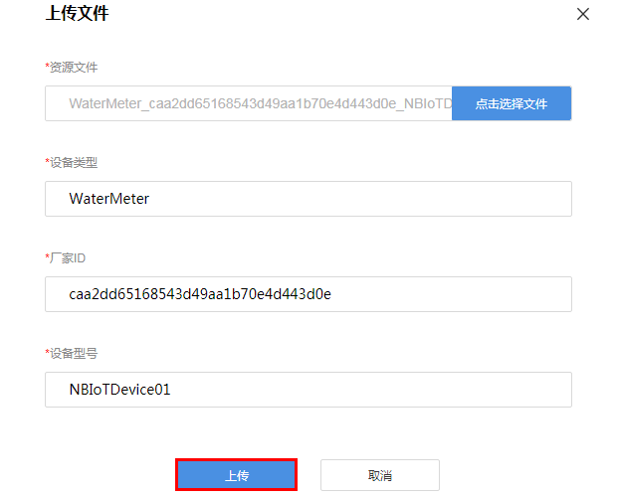

---结束

### 4.3.5 Profile文件包结构

Profile文件包架构介绍：

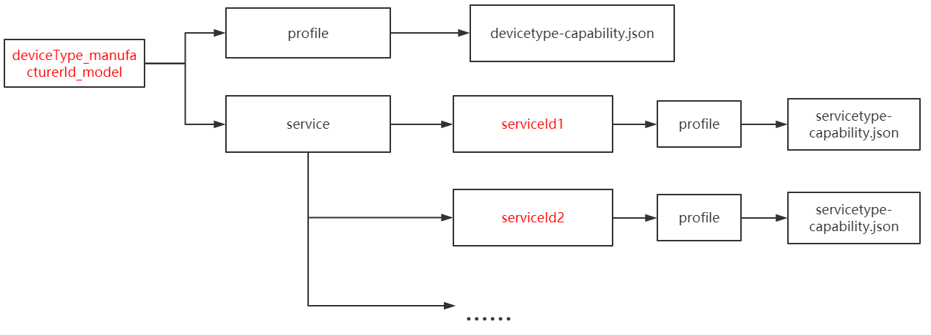

红色字体部分：文件夹名称，需要根据实际情况进行修改；

黑色字体部分：文件夹和文件名称，不可修改。

## 4.4 编解码插件开发

如果选择使用系统模板，部分模板会包含编解码插件，开发者可以直接使用或在此基础上进行修改；如果选择自定义产品模板，则需要完整开发编解码插件，操作如下。

### 4.4.1 基本上下行消息的编解码插件在线开发

**场景说明：**有一款烟感设备，具有如下特征：

1.具有烟雾报警功能（火灾等级）和温度上报功能。

2.支持远程控制命令，可远程打开报警功能。比如火灾现场温度，远程打开烟雾报警，提醒住户疏散。

#### 4.4.1.1 Profile定义

在烟感产品的开发空间，完成Profile定义。

* level：火灾级别，用于表示火灾的严重程度。
* temperature：温度，用于表示火灾现场温度。
* SET_ALARM：打开或关闭告警命令，value=0表示关闭，value=1表示打开。

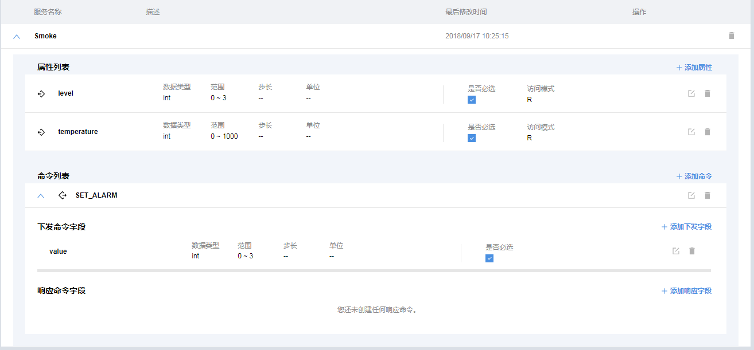

#### 4.4.1.2 编解码插件开发

（1）在烟感产品的开发空间，选择“编解码插件开发”。



（2）配置数据上报消息。

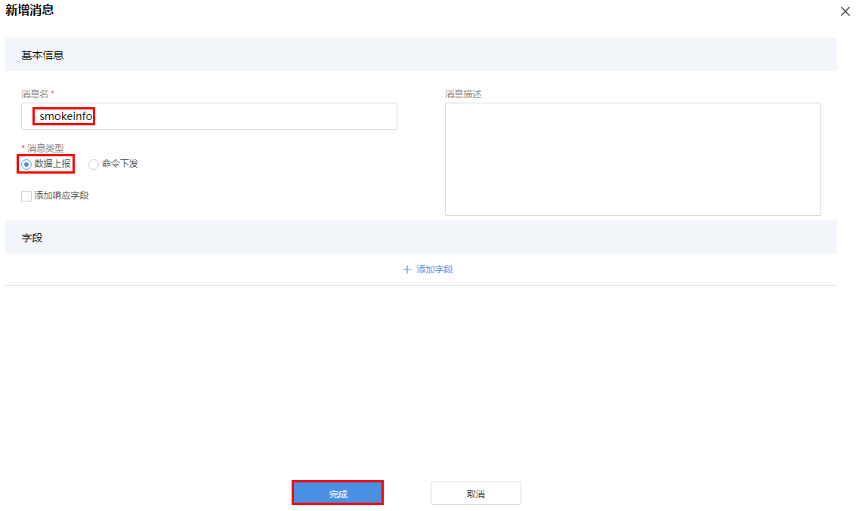

**添加level字段**，表示火灾级别。

* “字段名”只能输入包含字母、数字、_和$，且不能以数字开头的字符。
* “数据类型”根据设备上报数据的实际情况进行配置，需要和Profile相应字段的定义相匹配。
* “长度”和“偏移值”根据“数据类型”的配置自动填充。

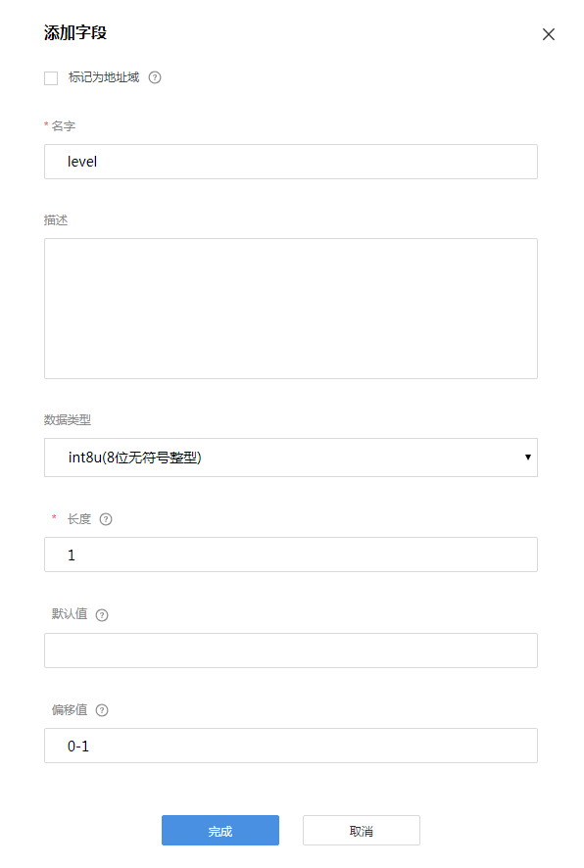

**添加temperature字段**，表示温度。

在Profile中，temperature属性最大值1000，因此在插件中定义temperature字段的“数据类型”为“int16u”，以满足temperature属性的取值范围。

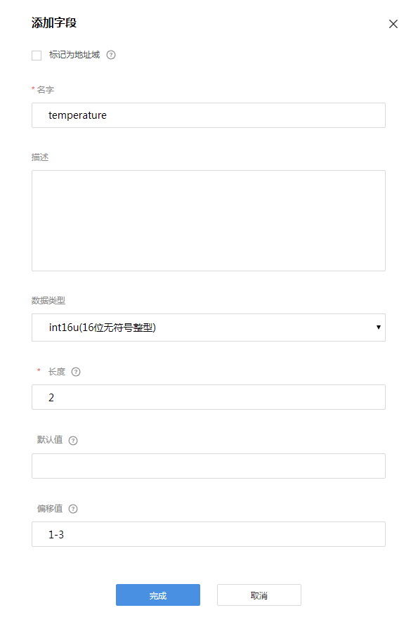

（3）配置命令下发消息。

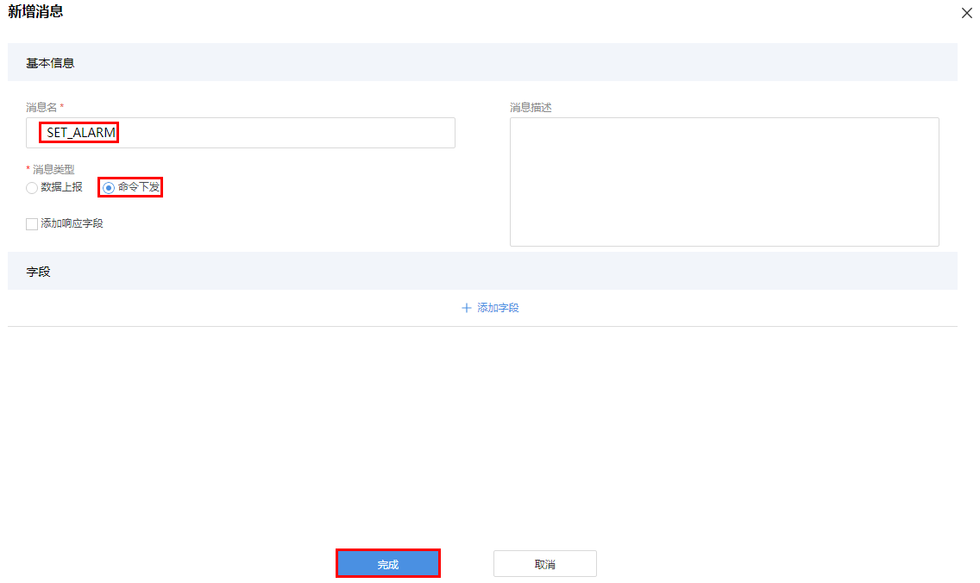

**添加value字段**，表示下发命令的参数值。

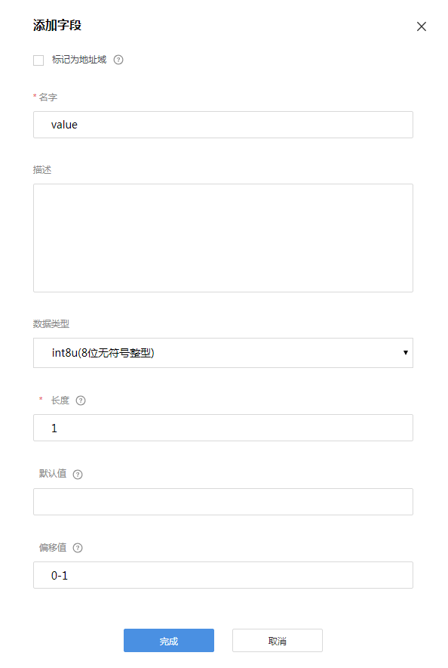

（4）拖动右侧“设备模型”区域的属性字段和命令字段，数据上报消息和命令下发消息的相应字段建立映射关系。

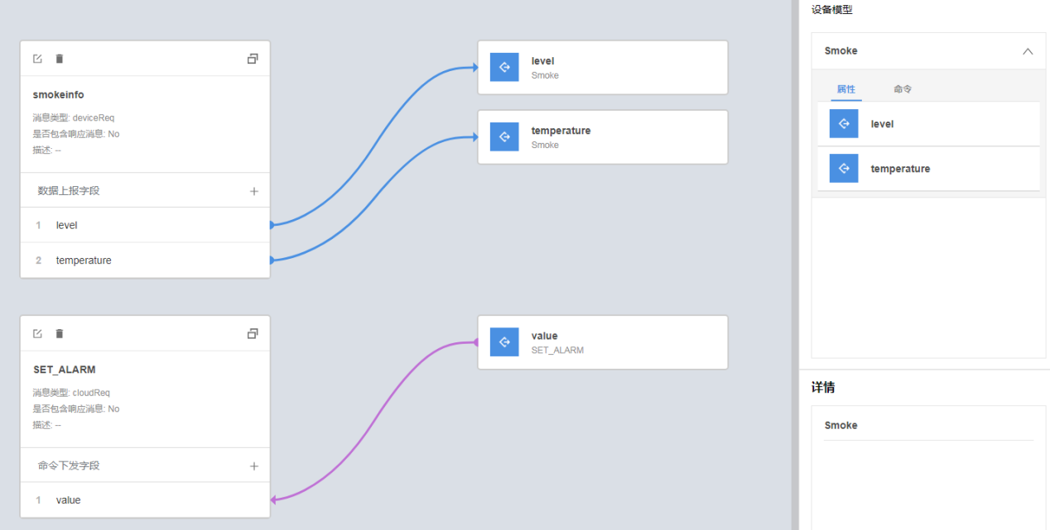

（5）点击“保存”，并在插件保存成功后点击“**部署**”，将编解码插件部署到物联网平台。



#### 4.4.1.3 调测编解码插件

（1）在烟感产品的开发空间，选择“在线调测”，点击“新增测试设备”，使用虚拟设备调试编解码插件。

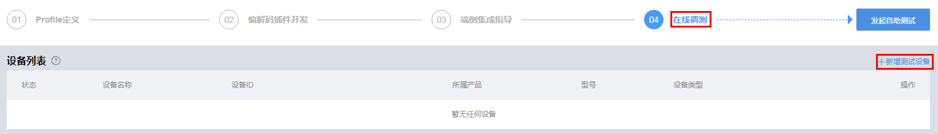

勾选“没有真实的物理设备”，点击“创建”。

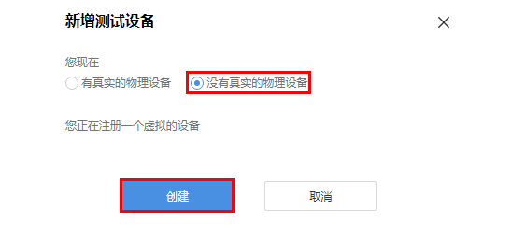

（2）使用设备模拟器进行数据上报。十六进制码流示例：02013A。02表示火灾级别，长度为1个字节；013A表示温度，长度为2个字节。

在“应用模拟器”区域查看数据上报的结果：{level=2, temperature=314}。2为十六进制数02转换为十进制的数值；314为十六进制数013A转换为十进制的数值。

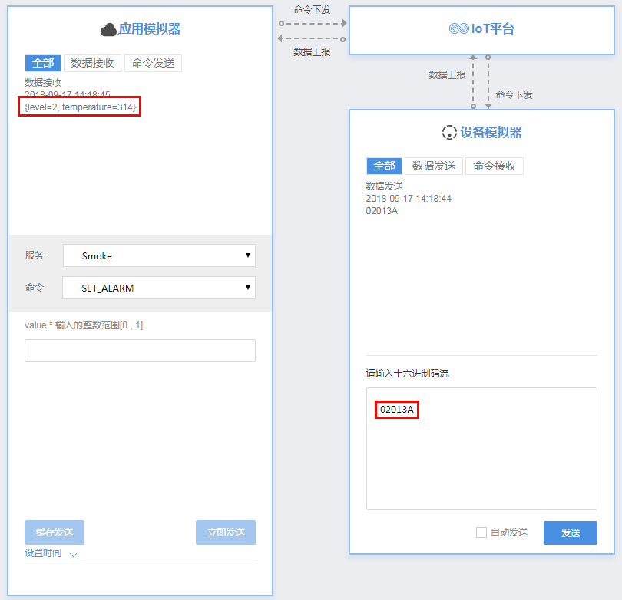

（3）使用应用模拟器进行命令下发：{ "serviceId": "Smoke", "method": "SET_ALARM", "paras": "{\"value\":1}" }。

在“设备模拟器”区域查看命令接收的结果：01。01为十进制数1转换为十六进制的数值。

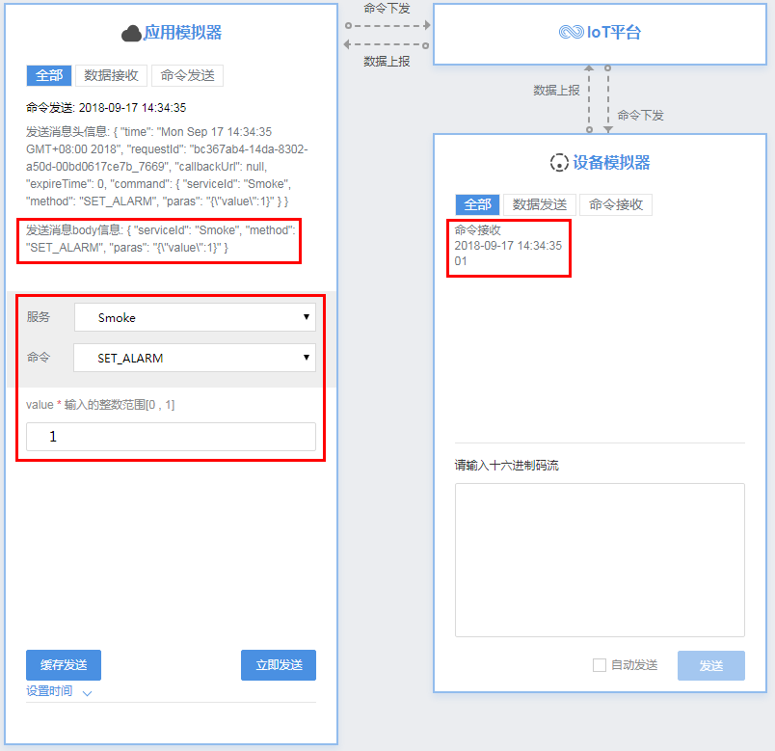

### 4.4.2多条上下行消息的编解码插件在线开发

描述请参考：https://iot-dev.huaweicloud.com/assets/docCenter/helpcenter/helpPortal/Portal/helpcenter.html?manualName=UserGuide_COMMON&docSite=COMMON&page=gettingStarted&lang=zh

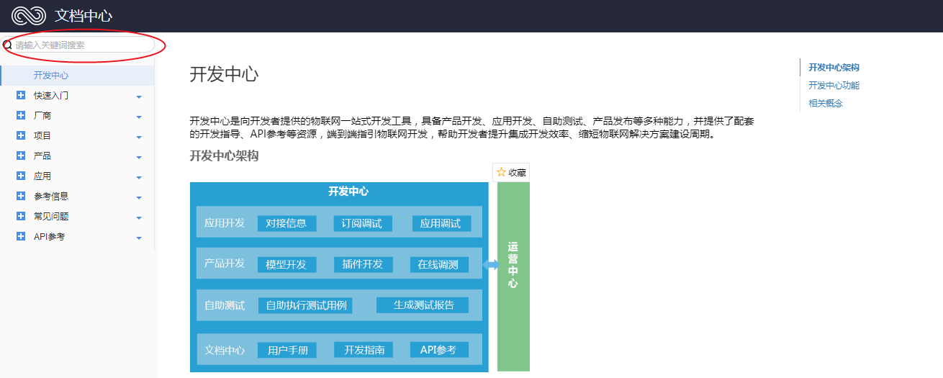

可在查询中搜索关键字查找

### 4.4.3字符串及可变长字符串的编解码插件在线开发

描述请参考：https://iot-dev.huaweicloud.com/assets/docCenter/helpcenter/helpPortal/Portal/helpcenter.html?manualName=UserGuide_COMMON&docSite=COMMON&page=gettingStarted&lang=zh



可在查询中搜索关键字查找

### 4.4.4数组及可变长数组的编解码插件在线开发

描述请参考：https://iot-dev.huaweicloud.com/assets/docCenter/helpcenter/helpPortal/Portal/helpcenter.html?manualName=UserGuide_COMMON&docSite=COMMON&page=gettingStarted&lang=zh



可在查询中搜索关键字查找

### 4.4.5命令执行结果的编解码插件在线开发

描述请参考：https://iot-dev.huaweicloud.com/assets/docCenter/helpcenter/helpPortal/Portal/helpcenter.html?manualName=UserGuide_COMMON&docSite=COMMON&page=gettingStarted&lang=zh



可在查询中搜索关键字查找

### 4.4.6下载编解码插件

编解码插件可以在“编解码插件开发”中下载，也可以在“产品详情”中下载。

#### 4.4.6.1在“编解码插件开发”中导出

(1) 在“编解码插件开发”界面，选择“更多 > 下载 ”。

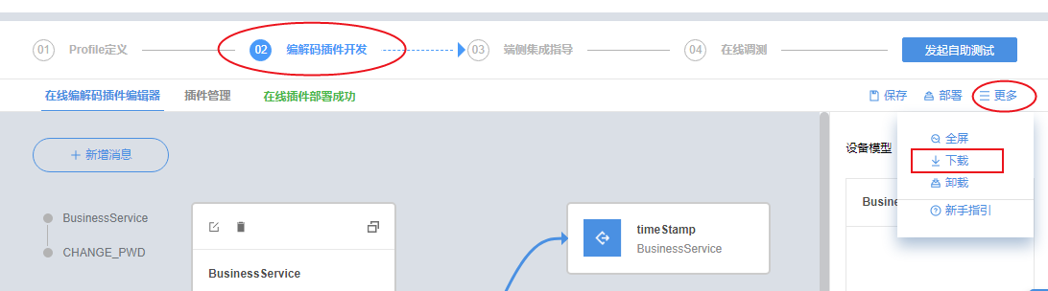

(2) 系统弹出“请选择插件签名方式”窗口，请选择“生成新的公私钥签名”或“使用已有公私钥签名”：

* 如果选择生成新的公私钥进行签名，则输入“私钥密码”后，点击“下载”。系统将生成已签名的插件包和公私钥文件。

说明：密码长度至少6个字符，必须为字母和数字的组合。

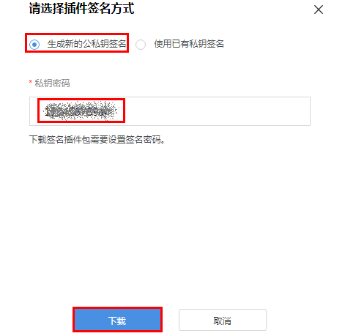

* 如果选择已有私钥进行签名，则上传私钥文件，填写私钥密码后，点击“下载”。系统将生成已签名的插件包和公私钥文件。

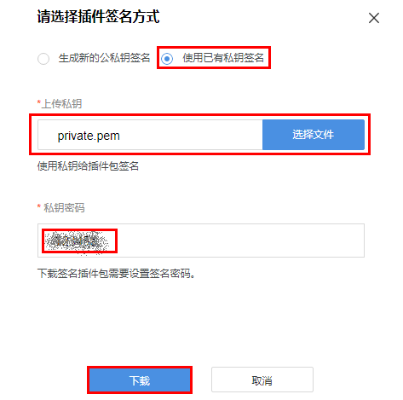

---结束

#### 4.4.6.2在“产品详情”中下载

（1）在“产品开发”界面选择需要查看详情的产品，点击该产品右侧“•••”按钮，然后点击“查看产品详情”，进入“产品详情”界面。

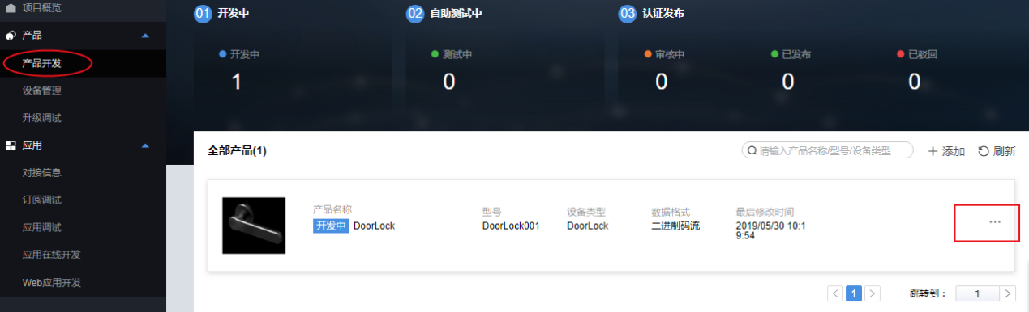

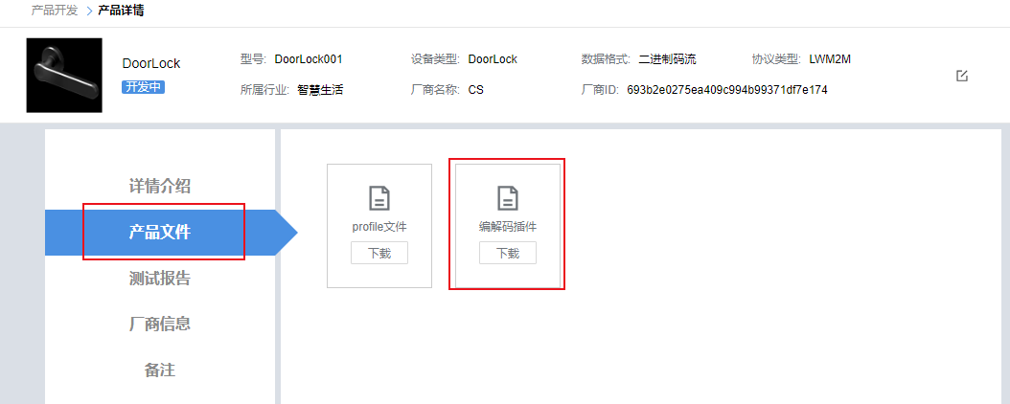

（2）系统弹出“请选择插件签名方式”窗口，请选择“生成新的公私钥签名”或“使用已有公私钥签名”：

* 如果选择生成新的公私钥进行签名，则输入“私钥密码”后，点击“下载”。系统将生成已签名的插件包和公私钥文件。

说明：密码长度至少6个字符，必须为字母和数字的组合。



* 如果选择已有私钥进行签名，则上传私钥文件，填写私钥密码后，点击“下载”。系统将生成已签名的插件包和公私钥文件。



---结束

### 4.4.7编解码插件文件包结构

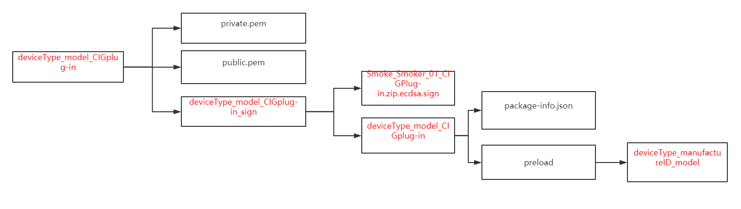

红色字体部分：文件夹和文件名称，需要根据实际情况进行修改；

黑色字体部分：文件夹和文件名称，不可修改。

### 4.4.8上传编解码插件

当本地已经准备好编解码插件（如线下开发）时，则可以通过开发中心将插件上传至物联网平台。

（1）在“编解码插件开发”界面，选择“插件管理”。

（2）选择需要上传的插件包，点击“上传”。

说明：插件包的设备类型、型号、厂商ID等信息需要与该产品保持一致，才可以成功上传。

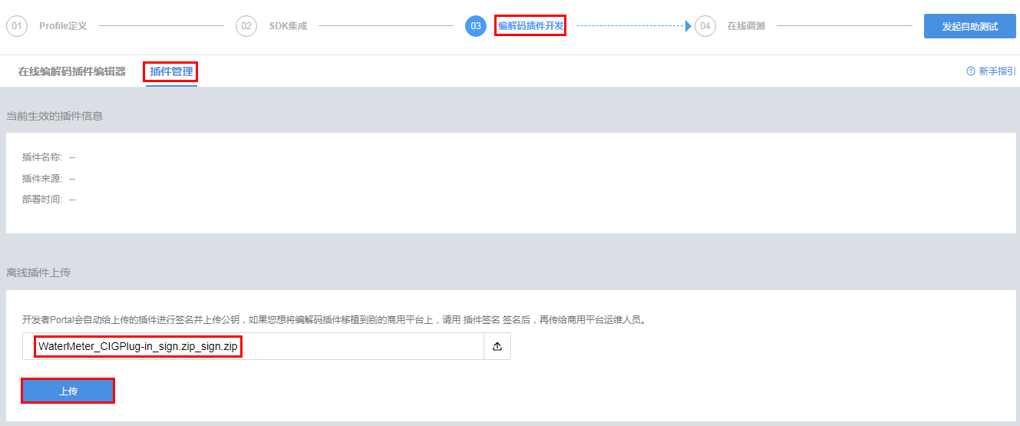

当界面提示“离线插件上传成功”时，表示插件已经完成上传。

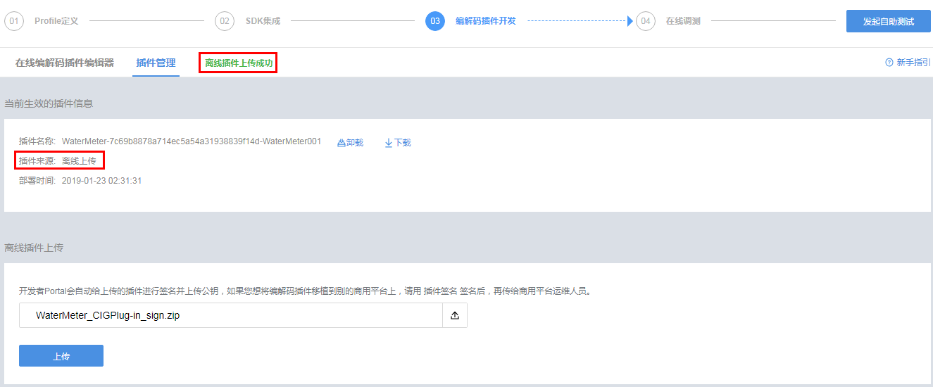

---结束

### 4.4.9离线编解码插件开发

需要离线进行编解码插件开发可以参考

<https://support.huaweicloud.com/devg-IoT/iot_02_4020.html>

离线开发的编解码插件需要进行签名和公私钥加密，涉及到此类操作时请与联通物联网公司售前支撑组或邮件 m2msupport@10646.cn 邮箱提供支撑。

## 4.5 设备调测

在线调测具备设备模拟和应用模拟功能，可以模拟数据上报和命令下发等场景，对设备、Profile、插件等进行调测。

进行在线调测时，可以使用真实设备调测，也可以使用虚拟设备调测：

* 当设备侧开发已经完成时，但应用侧开发还未完成时，开发者可以创建真实设备，使用应用模拟器对设备、Profile、插件等进行调测。真实设备调测界面结构如下：

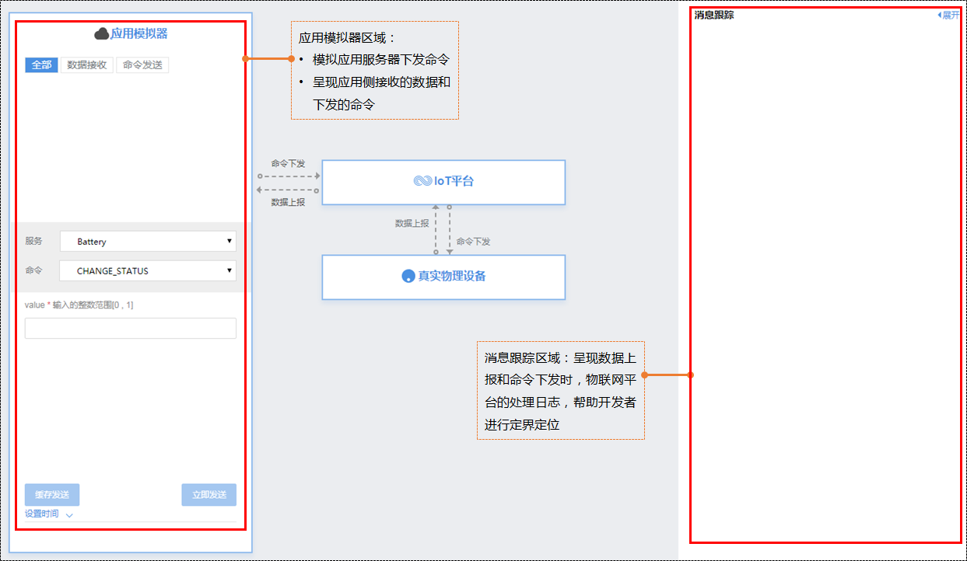

* 当设备侧开发和应用侧开发均未完成时，开发者可以创建虚拟设备，使用应用模拟器和设备模拟器对Profile、插件等进行调测。虚拟设备调测界面结构如下：

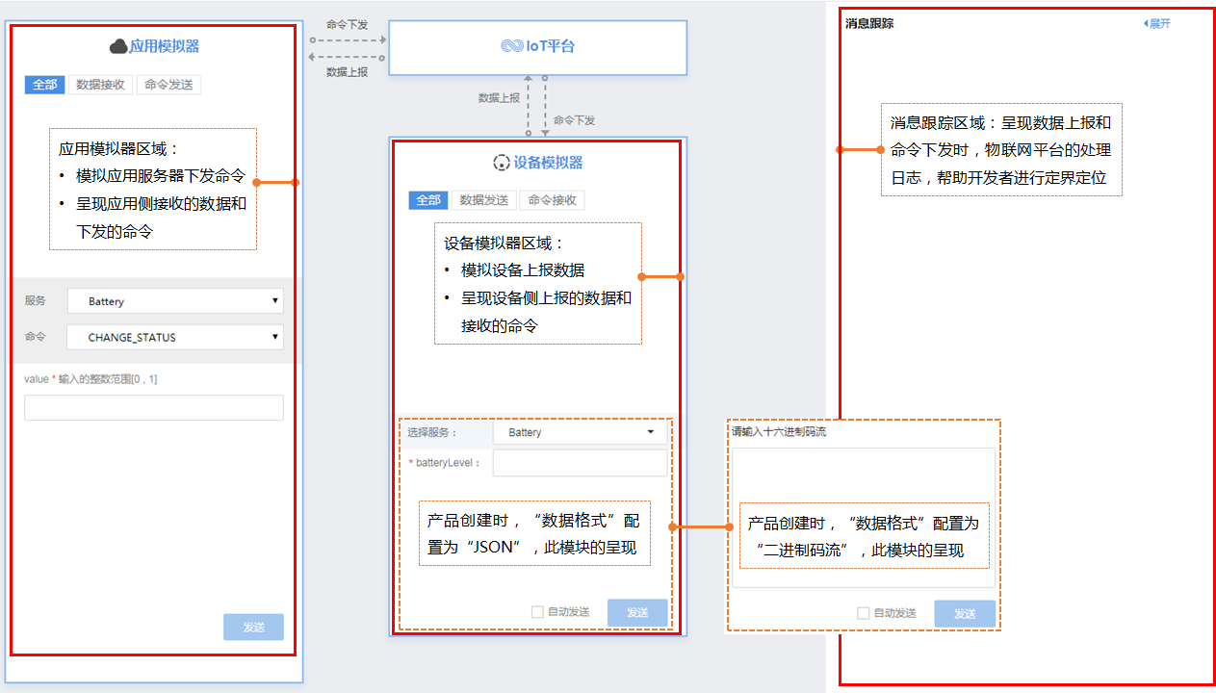

### 4.5.1 使用真实设备调测

（1）在产品开发空间，点击“在线调测”。

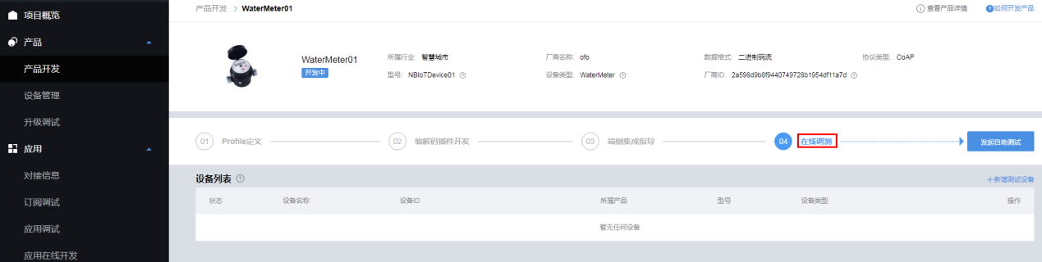

（2）在“设备列表”区域，点击“新增测试设备”。

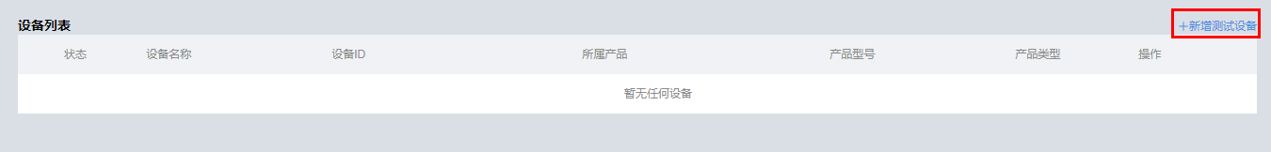

（3）系统将弹出“新增测试设备”窗口，勾选“有真实的物理设备”，完成各项参数配置后，点击“创建”。

* “设备名称”只允许大小写字母、数字和下划线，需要在产品下保持唯一。
* “设备标识”需要在产品下保持唯一，如设备的IMEI、mac等。
* “验证码加密”根据设备的实际情况进行配置。

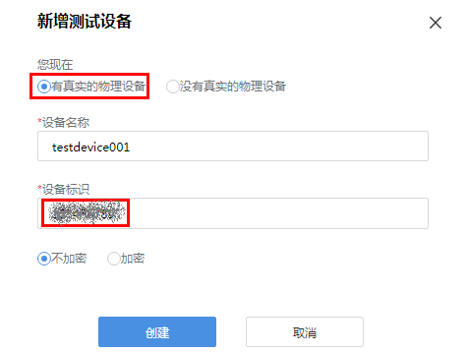

设备创建成功后，将返回“设备ID”和“PSK码”。如果设备使用DTLS协议接入物联网平台，请妥善保存PSK码。

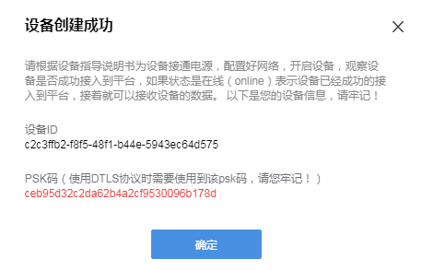

（4）在设备列表中，选择新创建的真实设备，进入调试界面。

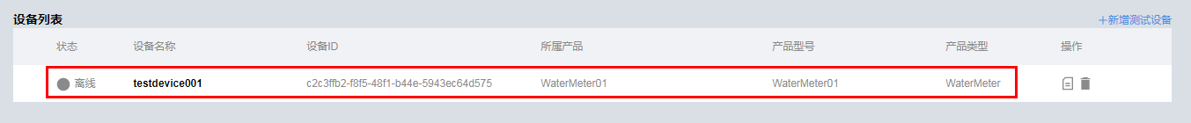

（5）将真实设备接入到物联网平台，并进行数据上报，在“应用模拟器”区域查看数据上报的结果，在“消息跟踪”区域查看物联网平台处理日志。

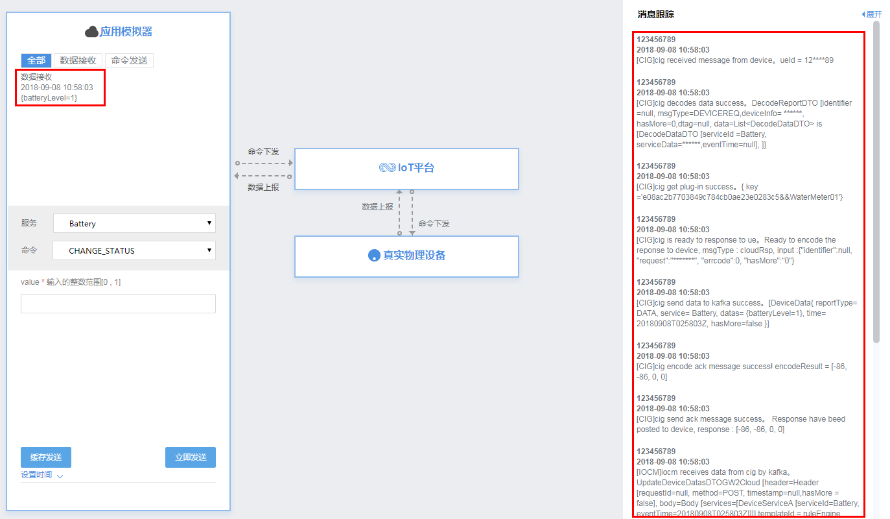

（6）在“应用模拟器”区域进行命令下发，在“消息跟踪”区域查看物联网平台处理日志，在真实设备上查看接收到的命令。

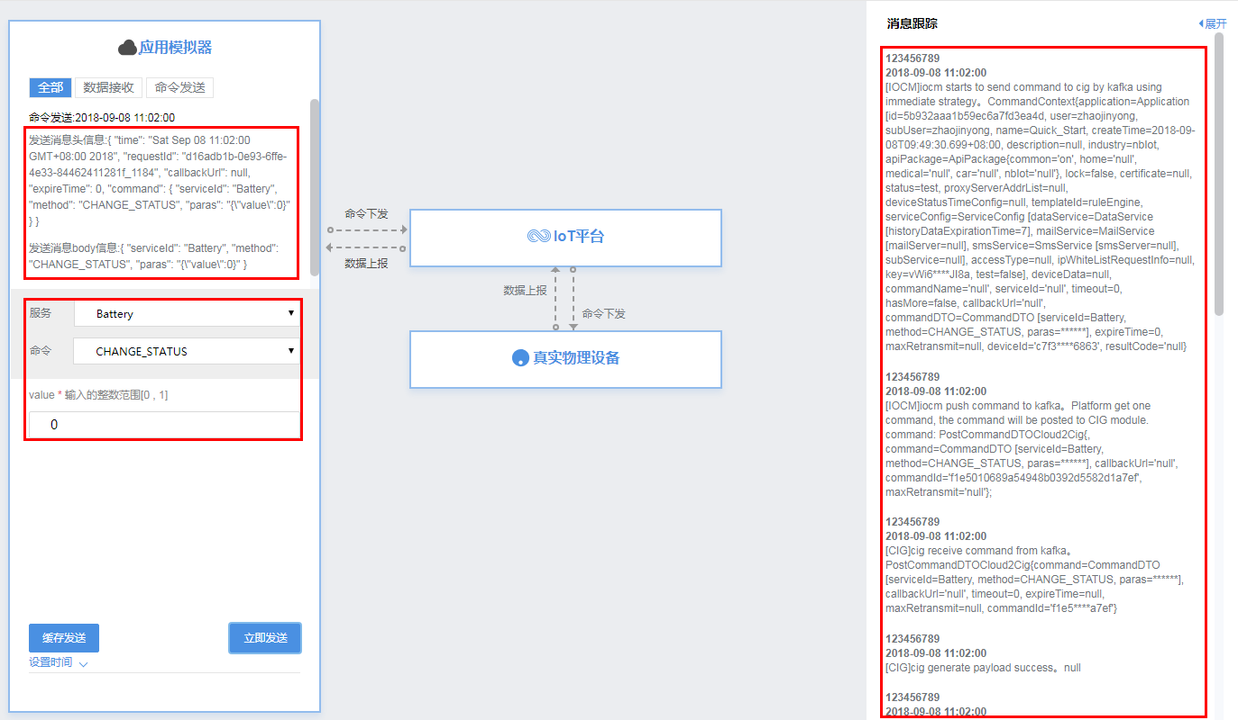

### 4.5.2 使用虚拟设备调测

（1）在产品开发空间，点击“在线调测”。



（2）在“设备列表”区域，点击“新增测试设备”。



（3）系统将弹出“新增测试设备”窗口，勾选“没有真实的物理设备”，点击“创建”。



（4）在设备列表中，选择新创建的虚拟设备，进入调试界面。虚拟设备名称组成为：“产品名称”+“Simulator”，每款产品下只能够创建一个虚拟设备。

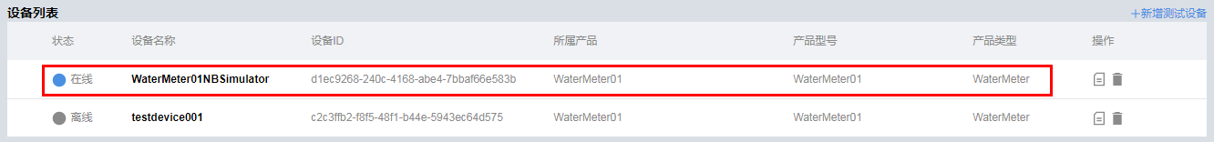

（5）在“设备模拟器”区域，输入十六进制码流或者JSON数据（以十六进制码流为例），点击“发送”，在“应用模拟器”区域查看数据上报的结果，在“消息跟踪”区域查看物联网平台处理日志。

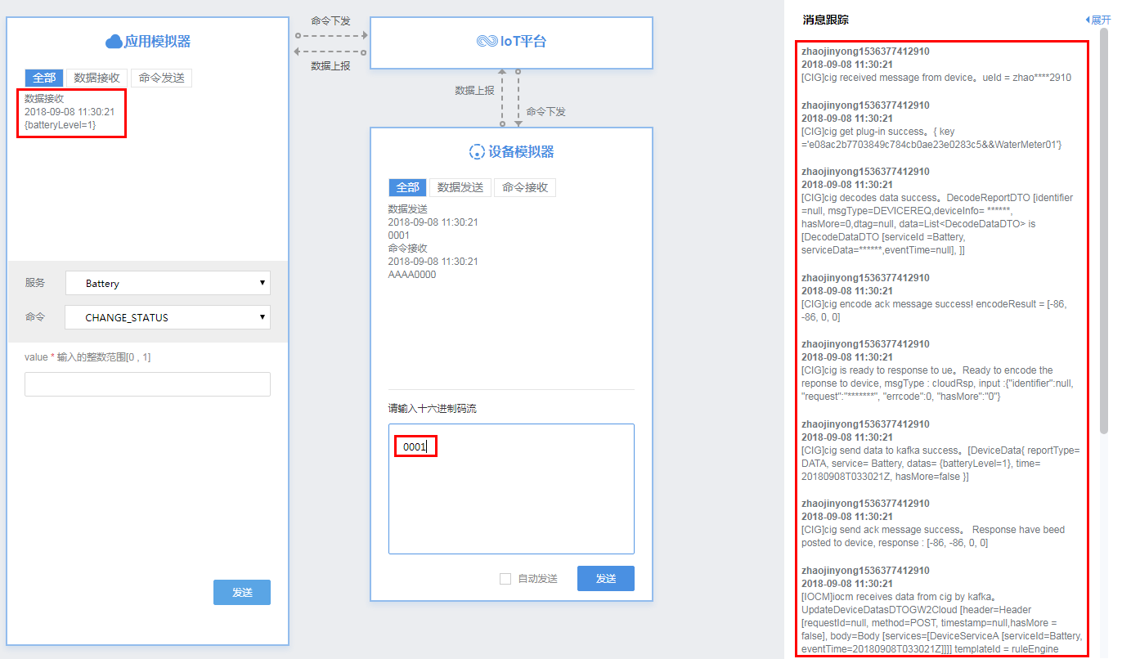

（6）在“应用模拟器”区域进行命令下发，在“设备模拟器”区域查看接收到的命令（以十六进制码流为例），在“消息跟踪”区域查看物联网平台处理日志。

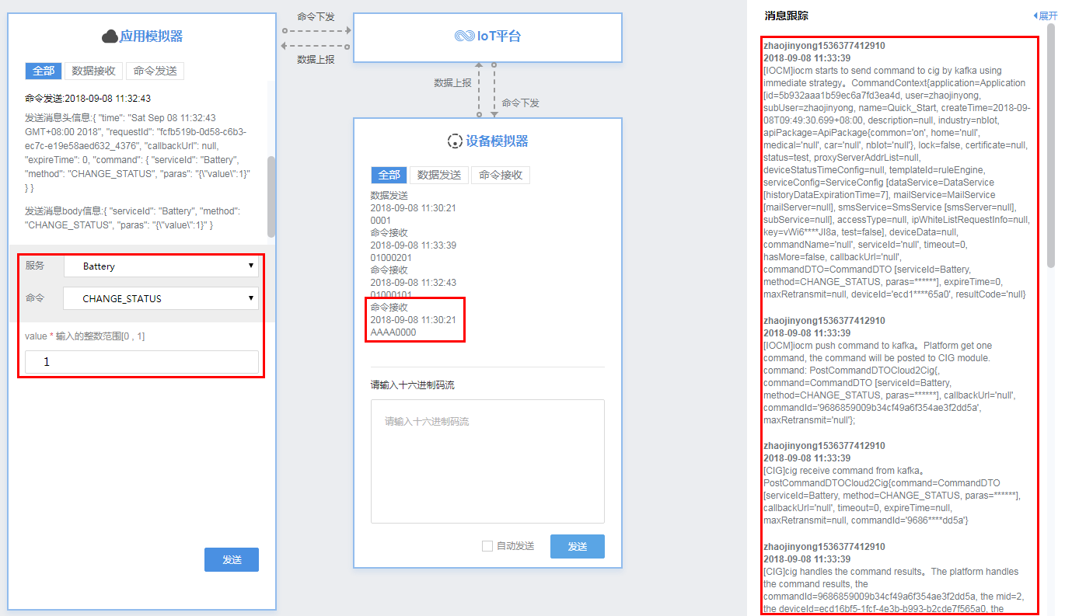

## 4.6 认证测试

### 4.6.1认证测试指导

自助测试具备预检查和自助测试两个功能：

* 预检查：自动完成厂商信息、产品信息、Profile、插件的完整性和合法性检查。预检查结果有三种状态：
* **预检查通过：**所有信息均通过预检查，可以进入下一阶段。
* **预检查通过，部分信息缺失，但不影响自助测试：**部分信息不完整，但不影响自助测试，可以进入下一阶段。
* **重要信息缺失，请完善：**存在重要信息缺失，预检查不通过，不能进入下一阶段。
* 自助测试：提供端到端测试用例，帮助开发者自助完成产品功能测试。测试完成后，开发中心将生成测试报告，用于进行产品发布认证。

预检查和自助测试

在产品开发空间，点击“发起自助测试”。

系统进入“预检查”界面，点击“开始检查”。

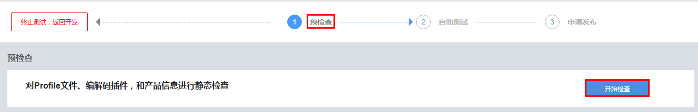

系统返回预检查结果：如果预检查通过，则继续进行下一阶段测试；如果预检查未通过，则根据提示信息进行修改，并重新进行预检查。

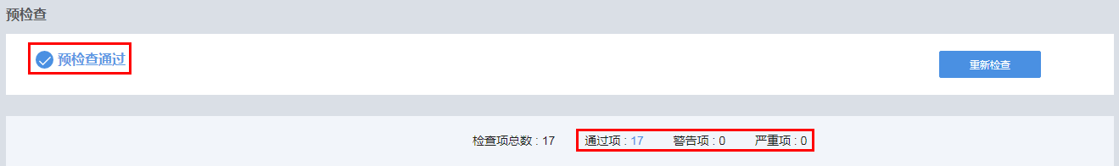

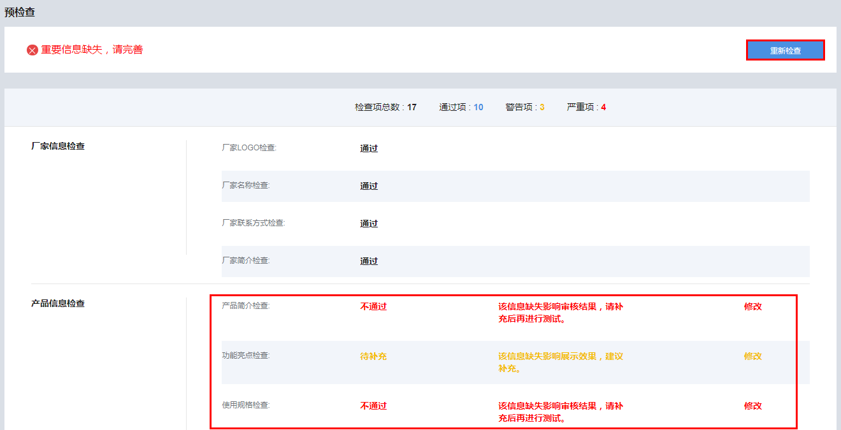

预检查通过后，点击“自助测试”。**开发者需要使用真实设备进行自助测试**。

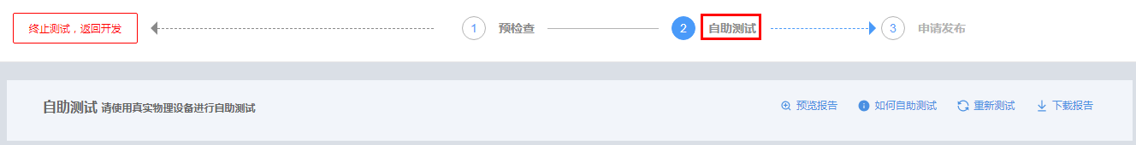

根据测试用例说明，依次完成**错误!未找到引用源。错误!未找到引用源。**>**错误!未找到引用源。错误!未找到引用源。**>**错误!未找到引用源。错误!未找到引用源。**>**错误!未找到引用源。错误!未找到引用源。**>**错误!未找到引用源。错误!未找到引用源。**。所有测试用例全部执行成功，产品开发才全部完成。

说明

当产品的“数据格式”为“二进制码流”时，才需要进行命令下发响应测试；否则，开发者不需要执行此测试用例。

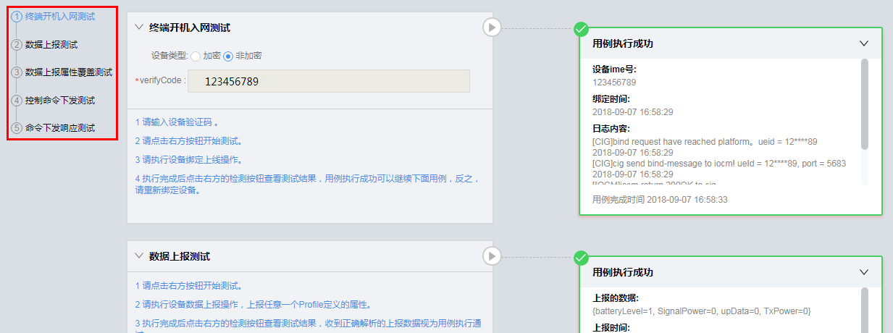

----结束

预览和下载测试报告

在通过自助测试后，点击“预览报告”可以对测试报告进行预览。

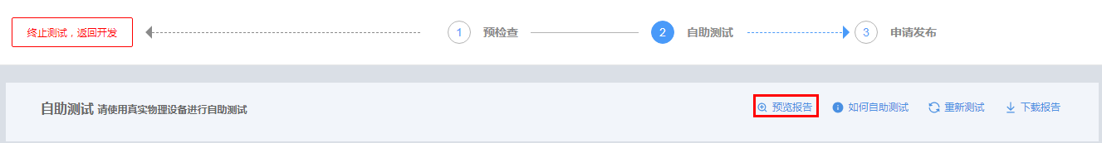

点击“下载报告”，将测试报告下载到本地。

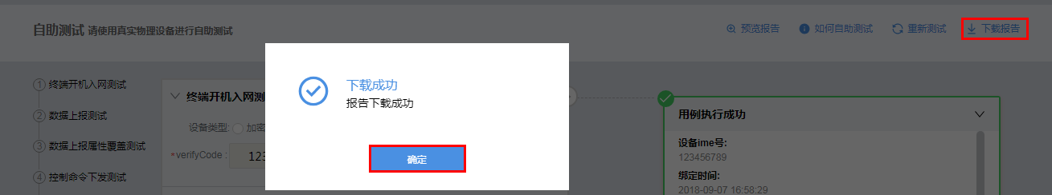

### 4.6.2认证测试用例

#### 4.6.2.1终端开机入网测试

（1）选择“设备类型”，并填写“VerifyCode”。点击右方启动按钮开始测试。

如果设备类型选择“加密”，还需要填写“PSK”。

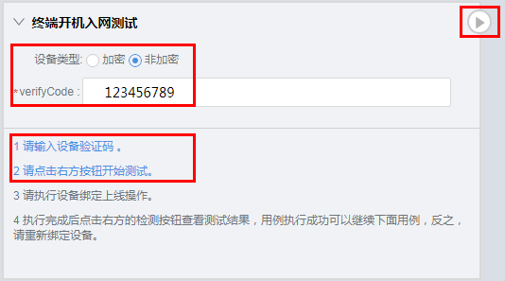

（2）使用真实设备进行绑定上线操作，点击右方停止按钮查看测试用例执行结果。

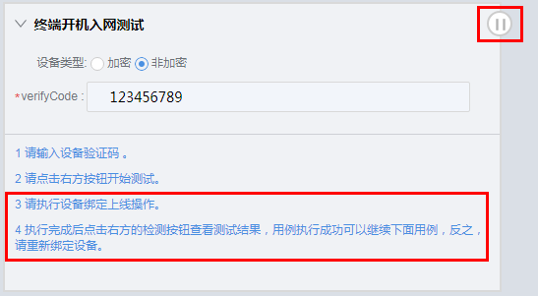

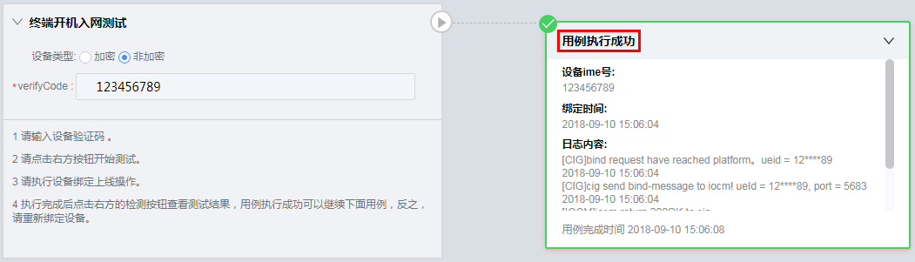

#### 4.6.2.2数据上报测试

（1）点击右方启动按钮开始测试。

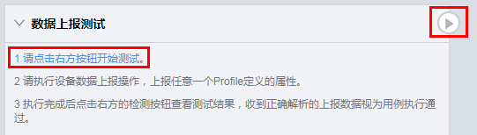

（2）使用真实设备上报Profile中定义的任意一个属性，点击右方停止按钮查看测试用例执行结果。

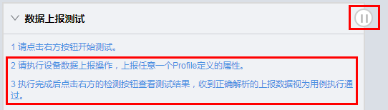

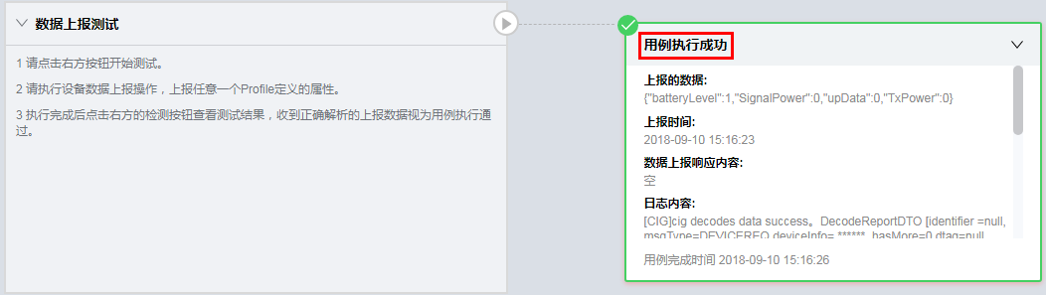

#### 4.6.2.3数据上报属性测试

（1）点击右方启动按钮开始测试。

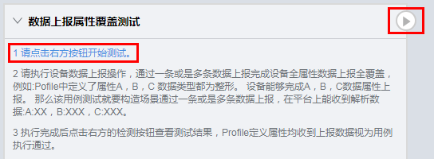

（2）使用真实设备上报Profile中定义的所有属性，点击右方停止按钮查看测试用例执行结果。

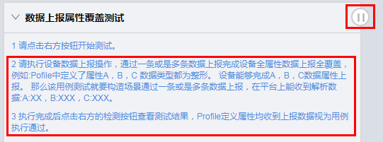

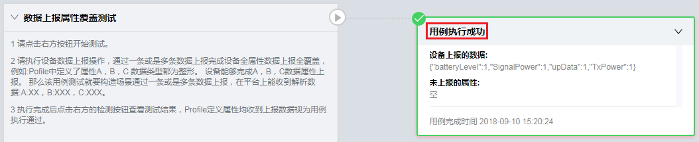

#### 4.6.2.4控制命令下发测试

（1）点击右方启动按钮开始测试。



（2）物联网平台会根据Profile的定义，向设备下发一条命令，命令取值随机。在真实设备侧，查看接收到的命令取值，并在测试窗口填写后，点击右方停止按钮查看测试用例执行结果。

当产品的“数据格式”为“二进制码流”时，则在测试窗口需要填写二进制或十六进制内容；当产品的“数据格式”为“JSON”时，则在测试窗口需要填写JSON格式的内容。此处以二进制或十六进制内容为例。

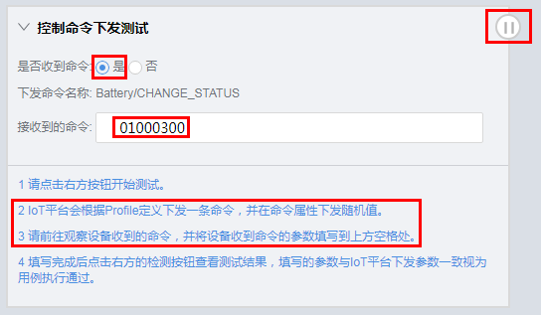

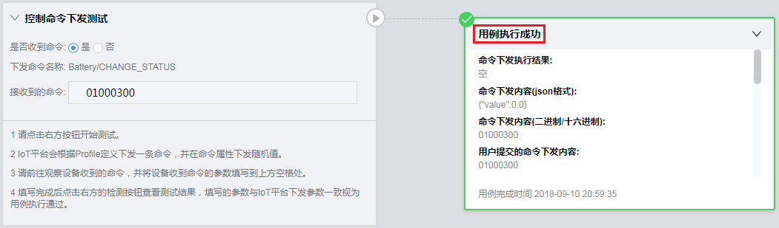

#### 4.6.2.5命令下发响应测试

当产品的“数据格式”为“二进制码流”时，才需要进行命令下发响应测试；否则，开发者不需要执行此测试用例。如果该款产品的设备不返回命令执行结果，则开发者也不需要执行此测试用例。

（1）将真实设备设置为收到命令后返回命令执行结果，点击右方启动按钮开始测试。

如果真实设备无法自动返回命令执行结果，则直接启动测试，并在**步骤2**中手动使真实设备上报命令执行结果。

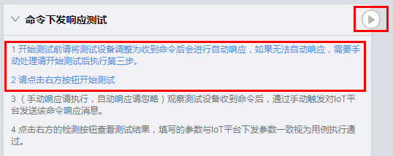

（2）如果真实设备支持自动返回命令执行结果，则在真实设备收到命令后，点击右方停止按钮查看测试用例执行结果；如果真实设备不支持自动返回命令执行结果，则根据真实设备收到的命令，手动使真实设备上报命令执行结果后，点击右方停止按钮查看测试用例执行结果。



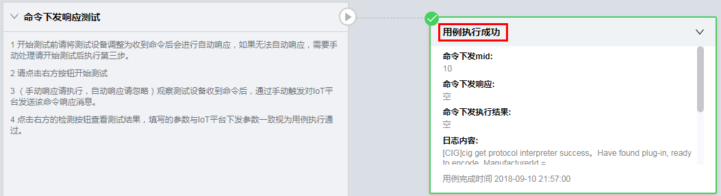

# 第五章 应用接入

## 5.1 登录应用

为了防止应用非法接入开发中心开放平台，应用访问平台时首先需要进行登陆验证。支持应用服务器在首次访问物联网平台的开放API之前，完成在物联网平台的接入认证。

登陆成功后获取访问令牌（accessToken）。应用服务器首次访问物联网平台的开放API时，需调用此接口完成接入认证；应用服务器在物联网平台的认证过期后，需调用此接口重新进行认证，才能继续访问物联网平台的开放API。应用时获取的 appId 和 secret 进行鉴权。

登录应用的API描述，使用的接口及操作参照《Postman测试平台北向接口操作手册》章节1.1及2.2。

## 5.2 订阅

为了能接受设备上报的数据，应用服务器需要向开发中心开放平台订阅通知消息。订阅成功后，设备上报数据时，开发中心开放平台会将数据推送到订阅时设置的callbackurl上。

订阅平台业务数据的API描述，使用的接口及操作参照《Postman测试平台北向接口操作手册》章节4。

订阅平台管理数据的API描述，使用的接口及操作参照《Postman测试平台北向接口操作手册》章节5。

## 5.3 注册设备

所有设备需要先在北向进行注册，才允许连接到平台。通过注册设备，平台会为每个设备分配一个唯一的标识deviceId，后续应用操作这个设备时都通过deviceId 来指定设备。另外，还返回psk参数（如果用户未指定psk参数，平台会随机分配一个参数），南向设备绑定时，如果设备与平台之间走DTLS加密通道，则须用到该参数，请保存。在平台上也可以通过deviceId来找到设备。

注册设备的API描述，使用的接口及操作参照《Postman测试北向接口操作手册》章节3。

## 5.4 查询设备历史数据

在日常运行中，物联网平台会收到并保存设备上报业务数据（设备数据的保存时间可通过“修改设备信息”接口配置，最长保存90天），第三方应用若需要查看某个设备上报到平台的历史数据，可调用此接口查询获取。支持第三方应用根据设备ID，查询指定设备上报到物联网平台的历史数据

注册设备的API描述，使用的接口及操作参照《Postman测试北向接口操作手册》章节6。

# 第六章 设备接入

## 6.1 真实设备接入

联调过程中也可用设备模拟器来辅助验证。用NB设备模拟器为例子展示。

真实设备接入的API描述，使用的接口及操作参照《南向对接指导文档》章节3。

# 第七章 业务数据上报和业务数据下发流程

## 7.1设备数据上报处理流程

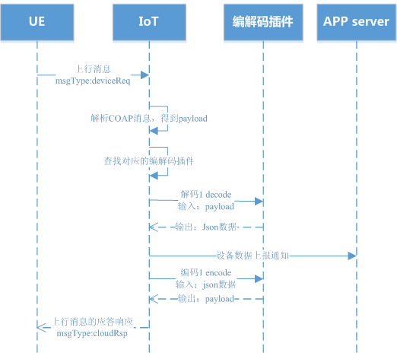

前面已经讲到应用向平台订阅数据上报通知消息。设备上报数据时，平台会把数据推送给应用订阅的地址上。

## 7.2 命令下发处理流程

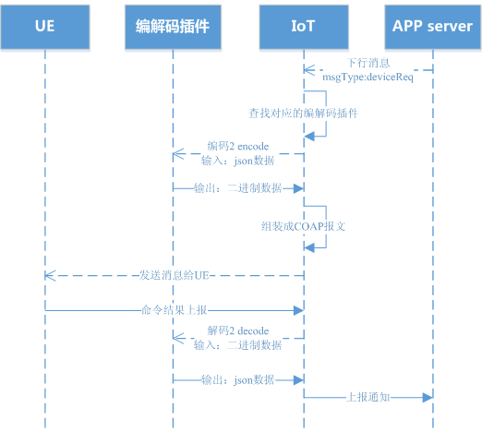

# 第八章 开发中心快速入门案例

## 8.1 前期准备

已经从物联网平台服务商获得开发中心的访问信息，想快速了解平台操作。

## 8.2 案例开发指导

快速入门的案例开发指导的详细操作参照《OC平台快速学习指导-产品开发》文档。

# 第九章 商用申请流程

## 9.1 申请商用平台的准备材料

目前，华为OC平台的开户流程中所需材料可分为三种情况：

**第一种：基于LwM2M/COAP协议（二进制码流形式）开发的产品。**该类型的产品定义开发完成后，除了正常的业务审核材料，还需要提交开发者平台测试报告、profile文件、公钥、编解码插件；

**第二种：基于MQTT协议（二进制码流形式）开发的产品。**该类型的产品定义开发，在开发中心暂无自助测试的环节，除了正常的业务审核材料，还需要提交profile文件、公钥、编解码插件、在线调测成功的截图（使用真实设备）；

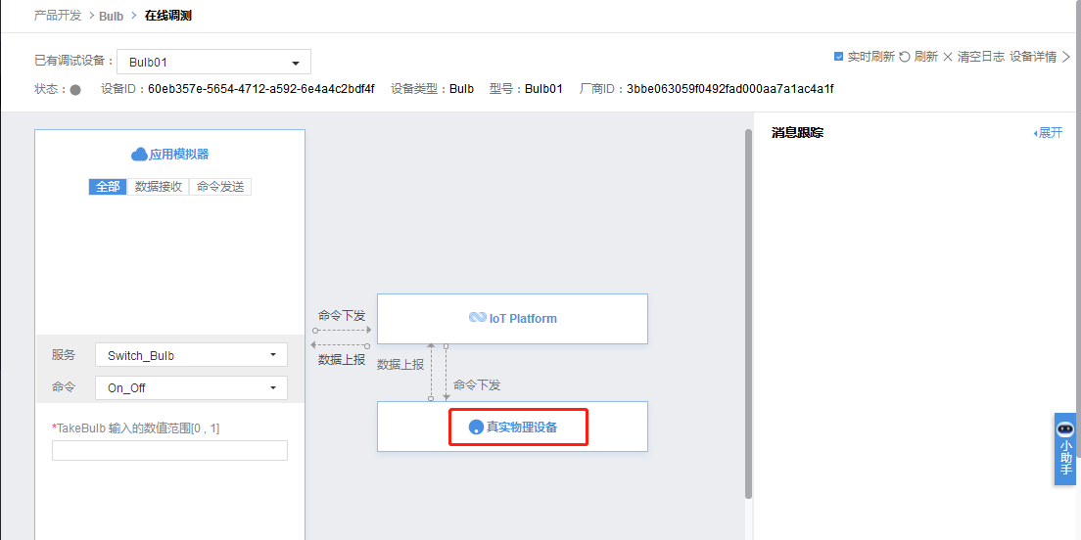

**在线调测成功的截图**

**第三种：基于MQTT协议（json形式）开发的产品。**该类型的产品定义开发，在开发中心暂无编解码插件和自助测试的环节，除了正常的业务审核材料，只需要提交profile文件。

## 9.2 提交申请

准备好所有的申请材料后，将材料发送至联通的客户经理，由各省指定业务审核人员发送邮件至 pre-sales@10646.cn 进行申请。